DA
 | EUROPA-KOMMISSIONEN
Bruxelles, den 22. december 2010
K(2010) 9369 endelig

TEKNISKE RETNINGSLINJER FOR UDPEGNING AF BLANDINGSZONER
i henhold til art. 4, stk. 4, i direktiv 2008/105/EF

INDHOLDSFORTEGNELSE
1. Resumé 6
2. Definitioner 6
3. Indledning 8
4. Foreslået tilgang 11
4.1. Formål 11
4.2. Trinvis tilgang 12
4.3. Trin 0 – Forekommer der problematiske forurenende stoffer? 13
4.4. Trin 1 – Indledende screening 13
4.5. Trin 2 – Forenklet skøn vedrørende blandingszonerne 13
4.6. Trin 3 – Detaljeret blandingszonevurdering 13
4.7. Trin 4 – Undersøgelse (valgfri) 13
5. Accept 14
5.1. Indledende overvejelser og antagelser 14
5.2. Nøglespørgsmål 15
5.3. Faktorer og vurderinger til støtte for accepten af blandingszonens udstrækninger 16
6. Videnskabelig og juridisk baggrund for udpegningen af blandingszoner 21
6.1. Juridisk baggrund 21
6.2. Faktorer 21
6.3. Overvågning og modellering 22
7. Trin 0 Vurdering 24
7.1. Muligt indhold 26
7.2. Er PFS>MKK? 28
8. Trin 1 – Indledende screening 28
8.1. Trin 1a Vurdering – Indvand (floder og kanaler) 29
8.2. Trin 1b Vurdering – Indvand (søer) 34
8.3. Trin 1c Vurdering – Andet overfladevand (overgang) 35
8.4. Trin 1d Vurdering – Andet overfladevand (kyst) 36
9. Trin 2 – forenklet skøn vedrørende blandingszonerne 40
9.1. Oversigt over tilgang 40
9.2. Floder 41
9.3. Andet overfladevand (kyst) 43
10. Trin 3 – Detaljeret vurdering af størrelsen af blandingszonen 44
10.1. Introduktion til behovet for en kompleks eller detaljeret vurdering 44
10.2. Håndtering af årstidsbetingede forhold 47
11. Trin 4 – Undersøgelse (valgfri) 50
12. Håndtering af flere udledninger 53
13. Grænseoverskridende forurening 55
14. Strategier til reduktion af blandingszoner 57
15. Konklusioner og henstillinger 59
16. Henvisninger 60
FORORD
Vanddirektørerne i Den Europæiske Union (EU), de tiltrædende lande, kandidatlandene og EFTA-landene har i fællesskab udarbejdet en fælles gennemførelsesstrategi til støtte for gennemførelsen af direktiv 2000/60/EF om fastlæggelse af en ramme for Fællesskabets vandpolitiske foranstaltninger (vandrammedirektivet). Fokus ligger på metodiske spørgsmål vedrørende en fælles forståelse af vandrammedirektivets tekniske og videnskabelige konsekvenser. Et af strategiens mål er navnlig at udvikle ikkebindende og praktiske vejledende dokumenter vedrørende en række tekniske spørgsmål i direktivet. Disse vejledende dokumenter er målrettet mod de eksperter, der på direkte eller indirekte vis gennemfører vandrammedirektivet i vandløbsoplande. Strukturen, præsentationen og terminologien er derfor tilpasset disse eksperters behov, og om muligt undgås brugen af formelt, juridisk sprog.
Direktiv 2008/105/EF fastsætter miljøkvalitetskravene for de 33 prioriterede stoffer i bilag X til vandrammedirektivet og de otte andre forurenende stoffer, som var genstand for en regulering på EU-niveau i henhold til direktiv 76/464/EØF. Artikel 4 i dette direktiv introducerer konceptet blandingszoner, som er områder omkring udledningspunkter, hvor koncentrationerne af et eller flere stoffer må overstige miljøkvalitetskravet, hvis de ikke påvirker resten af vandområdets opfyldelse af kravene. Stk. 4 fastsætter, at de tekniske retningslinjer for udpegning af blandingszoner skal vedtages efter forskriftsproceduren uden kontrol. Disse retningslinjer svarer til dette krav.
De nuværende retningslinjer tager udgangspunkt i arbejdet udført af en redaktionsgruppe, som blev oprettet i juni 2008 af arbejdsgruppe E vedrørende kemiske aspekter, som arbejder under den fælles gennemførelsesstrategi. Retningslinjerne bygger på input fra en lang række eksperter og interessenter, som har været involveret i hele processen for udviklingen af retningslinjerne gennem møder og elektroniske medier.
Det bør understreges, at medlemsstaterne i henhold til artikel 4 i direktiv 2008/105/EF ikke er forpligtede til at udpege blandingszoner. Hvis medlemsstaterne beslutter sig for at gøre dette, forventes det, at de følger disse retningslinjer. En retningslinje er dog per definition ikke bindende. Derudover ser situationerne i EU meget forskellige ud, og retningslinjerne er blevet udarbejdet med henblik på at dække flertallet af disse situationer, men ikke alle. Medlemsstaterne kan derfor fravige retningslinjerne, når det er nødvendigt, med henblik på at sikre opfyldelsen af målene i direktiv 2008/105/EF.
I de tilfælde, hvor medlemsstaterne udpeger blandingszoner, skal vandområdeplanerne omfatte en beskrivelse af de tilgange og metoder, der finder anvendelse ved udpegningen af blandingszoner, og de foranstaltninger, der er truffet med henblik på at reducere omfanget af blandingszonerne i fremtiden. Retningslinjerne finder anvendelse på anden cyklus af vandområdeplanen og efterfølgende. Forsigtighedsprincippet bør anses som et nøgleprincip.

Redaktionsgruppens medlemmer

Norman Babbedge Miljøagentur, Det Forenede Kongerige
John Batty DEFRA-næstformand, Det Forenede Kongerige
Dju Bijstra RWS, Nederlandene
Madalina David Europa-Kommissionen
Raphael Demouliere Økologiministeriet, Frankrig
Klaas Den Haan CONCAWE
Neil Edwards Eurelectric (RWE nPower)
Koen Gommers Eurometaux
Andreas Hoffmann Umweltbundesamt, Tyskland
Gerrit Niebeek (Næstformand) RWS, Nederlandene

Keith Sadler Eurelectric (Eon)

Joachim Seibring CEFIC

Hubert Verhaeghe Agence de l'Eau Artois Picardie, Frankrig

Nicole Zantkuijl Eureau

Hvorfor er der brug for disse retningslinjer?
Artikel 4, stk. 4, i direktiv 2008/105/EF om miljøkvalitetskrav fastsætter følgende:
Tekniske retningslinjer for udpegning af blandingszoner vedtages efter forskriftsproceduren i artikel 9, stk. 2, i nærværende direktiv.

Mandatet for disse retningslinjer (se reference 16 (27), s. 30), som blev vedtaget af vanddirektørerne på deres møde den 24./25. november 2008, fastsætter aktiviteter i blandingszonerne med henblik på at støtte arbejdet med prioriterede stoffer og således gennemførelsesstrategien for vandrammedirektivet (2000/30/EF).
Nøglefokus har været udarbejdelsen af disse tekniske retningslinjer for udpegning af blandingszoner i henhold til artikel 4, stk. 4, i direktiv 2008/105/EF om miljøkvalitetskrav.

Resumé
Vandkvaliteten i Europa er de seneste år blevet betydeligt bedre som følge af vedtagelsen af en underbyggende filosofi om at reducere eller om muligt fjerne forurening ved kilden. På europæisk plan udgør denne såkaldte "kombinerede tilgang" grundlaget for vandrammedirektivet (2000/60/EF).
En afgørende del af denne strategi er opfyldelsen af miljøkvalitetskrav (MKK), og ordninger til kontrol af spildevandsudledninger har almindeligvis til formål at sikre, at koncentrationerne af forurenende stoffer i recipientvandene ikke overstiger MKK. Hvis koncentrationen af de problematiske forurenende stoffer (PFS) i spildevandet udgør en større del end MKK-værdien på udledningspunktet, vil der være en zone, hvor MKK er overskredet omkring udledningsstedet. Direktiv 2008/105/EF gør det muligt for medlemsstaterne at tillade sådanne overskridelseszoner i vandområder, såfremt en række kriterier er opfyldt. Det er vigtigt at kende disse kriterier, da det sætter den kompetente myndighed i stand til for det første at klarlægge, om dette overskridelsesniveau er acceptabelt for en foreslået blandingszone, og derefter at fastsætte det passende sted for overvågningspunkter. Disse retningslinjer har til formål at støtte medlemsstaterne i gennemførelsen af denne proces under anvendelse af en trinvis tilgang med henblik på at skabe et passende kontrolniveau. Retningslinjerne bør anvendes til udpegning af blandingszoner for de stoffer, der er anført i bilag 1A til direktiv 2008/105/EF:

Definitioner
- Forurening: Direktiv 2000/60/EF, artikel 2, stk. 33, fastsætter følgende:
"Forurening" betyder direkte eller indirekte udledning som følge af menneskelige aktiviteter af stoffer eller varme i luft-, vand- og jordbundsmiljøet, der kan skade menneskers sundhed eller vand- og jordøkosystemers kvalitet direkte alt efter vandøkosystemerne, hvilket medfører skade på materielle værdier, eller som forringer eller forstyrrer naturfaciliteter og andre legitime anvendelser af miljøet.
- Miljøkvalitetskrav: Direktiv 2000/60/EF, artikel 2, stk. 35, fastsætter følgende:
Miljøkvalitetskrav betyder den koncentration af et bestemt forurenende stof eller gruppe af forurenende stoffer i vand, sediment eller biota, som ikke bør overskrides af hensyn til beskyttelsen af menneskers sundhed og miljøet.
- Blandingszone: Artikel 4 i direktiv 2008/105/EF fastsætter:
1. Medlemsstaterne kan udpege blandingszoner omkring udledningspunkter. Koncentrationerne af et eller flere af de i bilag I, del A, anførte stoffer kan overskride de relevante miljøkvalitetskrav inden for sådanne blandingszoner, hvis de ikke påvirker det øvrige overfladevandområders opfyldelse af disse krav.
2. De medlemsstater, der udpeger blandingszoner, indføjer i de vandområdeplaner, der fremlægges i overensstemmelse med artikel 13 i direktiv 2000/60/EF, en beskrivelse af:
a) de fremgangsmåder og metoder, der er anvendt til at definere disse zoner, og
b) de foranstaltninger, der er truffet med henblik på at mindske udstrækningen af blandingszonerne i fremtiden, som f.eks. foranstaltninger omhandlet i artikel 11, stk. 3, litra k), i direktiv 2000/60/EF, eller en revurdering af de i direktiv 2008/1/EF omhandlede godkendelser eller af forudgående regler omhandlet i artikel 11, stk. 3, litra g), i direktiv 2000/60/EF.
3. De medlemsstater, der udpeger blandingszoner, skal påse, at udstrækningen af de enkelte zoner er:
a) begrænset til udledningspunkternes umiddelbare nærhed,
b) afpasset efter koncentrationerne af forurenende stoffer ved udledningspunktet og efter de betingelser for udledning af forurenende stoffer, der er fastsat i de forudgående reguleringer, såsom godkendelser og/eller tilladelser, der er omhandlet i artikel 11, stk. 3, litra g), i direktiv 2000/60/EF og enhver anden relevant fællesskabsforskrift, i overensstemmelse med anvendelsen af de bedste tilgængelige teknikker og artikel 10 i direktiv 2000/60/EF, navnlig efter at disse forudgående reguleringer er blevet revideret.
4. Tekniske retningslinjer for udpegning af blandingszoner vedtages efter forskriftsproceduren i artikel 9, stk. 2, i nærværende direktiv.
- Arbejdsdefinitioner
Direktivet om miljøkvalitetskrav fastsætter muligheder, men giver ingen præcis definition af "blandingszone". Som følge af en manglende formel definition har redaktionsgruppen besluttet at udarbejde definitioner til støtte for udarbejdelsen af disse retningslinjer. Arbejdsdefinitionerne er som følger:
"En blandingszone er udpeget af den kompetente myndighed som del af et område med overfladevand omkring udledningspunktet med koncentrationer af en eller flere problematiske forurenende stoffer, som kan overstige det relevante MKK, forudsat at resten af overfladevandets opfyldelse af MKK ikke påvirkes."
I forbindelse med retningslinjernes vedtagelse af begrebet "blandingszoner" kan det være nødvendigt at vurdere størrelsen af blandingszonen baseret på ÅG-MKK og/eller HTK-MKK.
Problematisk forurenende stof (PFS): I dette dokument henviser problematiske forurenende stoffer til de stoffer, der er anført i bilag 1A til direktiv 2008/105/EF. Vær opmærksom på, at [problematisk forurenende stof] eller [PFS] skrevet i klammer betyder koncentrationen af problematisk forurenende stof.

Indledning
Vandkvaliteten i en række overfladevande i Europa er de seneste år blevet betydeligt bedre som følge af vedtagelsen af en underbyggende filosofi om at reducere eller om muligt fjerne forurening ved kilden. På europæisk plan udgør den såkaldte "kombinerede tilgang" grundlaget for vandrammedirektivet (2000/60/EF – artikel 10) og tager udgangspunkt i en tilgang, der nødvendiggør oprettelsen af emissionskontroller baseret på de bedste tilgængelige teknikker (BTT) eller fastsættelsen af passende emissionsgrænseværdier sammen med miljøkvalitetskrav. Hvis et miljøkvalitetskrav kræver opfyldelsen af strengere betingelser, skal der vedtages tilsvarende strenge emissionskontroller.
Miljøkvalitetskravene blev for første gang præsenteret i direktiv 76/464/EØF om farlige stoffer, og disse krav skaber en forvaltningsplatform til oprettelse af:
- nøglemekanismen til fastsættelse af kvalitetsmål for vandområder,
- metoderne til vurdering af disse vandes opfyldelse af kravene,
- en basis for beregning af tilladte betingelser for udledninger til sådanne vande.
Opfyldelsen af miljøkvalitetskravene (MKK) er en nøglefaktor i forbindelse med fastlæggelsen af passende ordninger for spildevand og spildevandsbehandling. Ordninger til udledningskontrol har almindeligvis til formål at sikre, at [PFS] i recipientvandene ikke overstiger MKK. Men hvis koncentrationen i spildevandet er større end værdien for MKK, vil der være en zone, hvor MKK er overskredet omkring udledningspunktet. Direktiv 2008/105/EF gør det muligt for medlemsstaterne at tillade sådanne overskridelseszoner i vandområderne, såfremt en række kriterier er opfyldt (se afsnit 2.3). Det er vigtigt at kende disse kriterier, da det sætter den kompetente myndighed i stand til for det første at klarlægge, om dette overskridelsesniveau er acceptabelt forud for udpegningen af en blandingszone, og derefter at fastsætte det passende sted for overvågningspunkter.
OBS!
For disse udledninger fra punktkilder, som skal overholde IPPC, er gennemførelsen af den bedste tilgængelige teknik (BTT) en forudsætning for udpegningen af blandingszoner.

Medlemsstaterne skal anvende den kombinerede tilgang som fastsat i artikel 10 i direktiv 2000/60/EF og direktiv 2008/1/EF. Det betyder, at der skal træffes foranstaltninger, som er i overensstemmelse med den bedste tilgængelige teknik (BTT). Dette er obligatorisk, når BTT finder anvendelse, uanset om der er udpeget blandingszoner eller ej. BTT for industrielle sektorgrupper er beskrevet i de pågældende BREF-dokumenter. Derudover kan det for at opfylde MKK blive nødvendigt at gennemføre strengere emissionskontroller end dem, der er forbundet med anvendelsen af BTT.
Den kompetente myndighed skal være tilfreds med, at de pågældende mål i vandrammedirektivet for vandområder som fastsat i vandområdeplanen vil blive nået i forbindelse med fastsættelsen af accepten af blandingszonernes udstrækning. Dette omfatter specielt hensyn til mulige indvirkninger på beskyttede eller følsomme områder. Det skal anerkendes, at disse hensyn alt efter vandområdetypen skal omfatte muligheden for modsatrettet strømning og spildevandsopdrift.
Det er på dette stadie i forbindelse med fastsættelsen af blandingszonens udstrækning passende at tage højde for de data, som bør anvendes til karakterisering af spildevandet og recipientvandene.
En harmoniseret tilgang foretrækkes tydeligvis, navnlig fordi mange vandområder i Europa krydser internationale grænser.
Blandingszoner, som er blevet brugt i stort omfang siden 1980'erne, har både rumlige og tidsmæssige dimensioner og kan påvirkes af hydromorfologien. Rent fysisk sker blandingen i længderetningen, på tværs eller vertikalt i recipientvandene og kan ligeledes påvirkes af årstidsbetingede, meteorologiske eller andre tidsmæssige forandringer. Der skal derfor tages passende hensyn til statistikkerne (eller sandsynlighederne) for frekvensen for en mulig overskridelse af MKK set over rum og tid sammen med den rumlige og tidsmæssige fordeling af potentielle receptorer, variabiliteten af udledende og modtagende vandstrøm og kvaliteten af både emissions- og recipientvande. I tidevandsområder findes der yderligere komplikationer – modsatrettede strømme, årstidsbetingede tilstande, bølger og de potentielt meget store involverede recipientvande.
Den måde, en udledning blandes med recipientvandene på, afhænger af det enkelte tilfælde. For lineære vandområder såsom floder (eller smalle flodmundinger) kan den fuldstændige blanding af en udledning fra en punktkilde over tværsnittet i nogle tilfælde finde sted over flere kilometer, og i nogle tilfælde sker dette slet ikke, når der forekommer stærk lagdeling. I forbindelse med bedømmelsen af, om en blandingszone er acceptabel eller ej, kan en række andre faktorer være afgørende – såsom eksistensen af beskyttede eller følsomme områder. Som et eksempel er der i tilfælde af, at en blandingszone krydser drikkevandsforsyningsoplandet, behov for strengere kvalitetskrav end MKK som fastsat i direktiv 2008/105/EF med henblik på at opfylde drikkevandskravene. I et sådant tilfælde bør udstrækningen af blandingszonen reduceres med henblik på at opfylde kravet fastsat for drikkevandsbeskyttede områder. Der bør ligeledes tages hensyn til udstrækningen af blandingszonen, hvis overskridelsen af MKK for stoffer som anført i bilag A til direktiv 2008/105/EF har en negativ indvirkning på følsomme områder såsom et gydeområde for fisk. I artikel 5, stk. 3, uddybes dette. Muligheden for, omfanget, graden, varigheden og reversibiliteten af negative effekter af enhver art inden for blandingszonen (f.eks. i forhold til den rekreative værdi eller en hvilken som helst af kvalitetselementerne i 2000/60/EF (bilag V)) er nøgleelementer i beslutningsprocessen. Formålet bør være at begrænse de negative effekter i blandingszonen, navnlig akutte påvirkninger fra den pågældende udledning.
Enhver ny udledning kan medføre øgede koncentrationer af bundne PFS'er (som følge af stofspecifik deling, som kan variere i forhold til saltindhold, pH-værdi, temperatur osv.) i enten det suspendere specifikke stof eller sediment. Sådanne faste stoffer transporteres almindeligvis væk fra udledningspunktet, men kan aflejres lokalt, hvis de udledes i et tilvækstområde. I tidevandsområder eller i årstidsbetingede strømme kan en given lokation være lagdelt, eroderende eller neutral på forskellige tidspunkter. Mens de transporteres, vil de suspenderede partikler fortsætte med at interagere med vandfasen, hvilket kan medføre muligheden for fornyet opdeling, eller de faste stoffer kan forandres i deres natur (f.eks. hvis der forekommer flokkulation), hvilket begge dele medfører forandringer i koncentrationerne af partikelfasestof. Så snart stoffet er aflejret, opstår der andre fysiske, kemiske og biologiske processer, som kan påvirke sedimentfasekoncentrationerne og have en indflydelse på det pågældende stofs biotilgængelighed.
En ny udledning kan ligeledes have en indvirkning på den lokale sessile biota (afhængigt af deres placering i forhold til udledningsfanen), som kan blive udsat for højere koncentrationer af vandfasestof, hvilket i nogle tilfælde medfører højere koncentrationer af dette stof i den pågældende biota. Mobil biota kan blive underlagt højere MKK for vand- og partikelfasen gældende for en specifik periode. I nogle tilfælde kan biotabevægelsen blive påvirket af tilstedeværelsen af udledningen, men dette er dog ikke altid tilfældet.
Et tilladt omfang (udtrykt som nogle/alle af: længde, bredde, tværsnit, planområde eller volumen, da disse varierer over tid) af en overskridelse af MKK for vandfasen bør tage højde for muligheden for øgede koncentrationer af suspenderet partikel-, sediment- og biotafase både inden for og uden for udstrækningen af den tilladte blandingszone i vandfasen. I de tilfælde hvor PFS nemt deles til sediment, vil det derudover være vigtigt at sikre, at enhver udledning ikke medfører en betydelig forøgelse af sedimentforureningen med henblik på at sikre overholdelsen af artikel 3, stk. 3, i direktiv 2008/105/EF.
Vandområdeplanerne bør fastsætte presset fra prioriterede og andre særligt forurenende stoffer, fastsætte kilder og programmer for foranstaltninger til reduktion af emissioner af disse stoffer. Disse bør i forbindelse med de prioriterede farlige stoffer ligeledes omfatte foranstaltninger til ophør eller udfasning af menneskeskabte emissioner, udledninger og tab (se reference 16, stk. 10). I alle tilfælde skal der gives en begrundelse for foranstaltningerne til reduktion af emissionerne af disse stoffer fra kilder. Artikel 4 i direktiv 2008/105/EF indførte blandingszonekonceptet for udledninger af forurenende stoffer i EU-lovgivningen. Blandingszonerne er effektivt begrænset til nærheden til udledningspunktet og skal være forholdsmæssige i forhold til koncentrationerne af forurenende stof ved udledningspunktet og de betingelser for emissioner af forurenende stoffer, som er indeholdt i de tidligere reguleringer i overensstemmelse med anvendelsen af de bedste tilgængelige teknikker. Derudover skal vandområdeplanerne omfatte en beskrivelse af de tilgange og metoder, der finder anvendelse ved udpegningen af blandingszoner, og de foranstaltninger, der er truffet med henblik på at reducere udstrækningen af blandingszonerne i fremtiden.
Omfattende forskning giver i dag en god forståelse for de involverede hydrologiske og dynamiske processer (se kapitel 16.0 Referencer til modellering & modeller) sammen med en række eksisterende matematiske modeller, som forudsiger spildevandsblandingen. Nogle medlemsstater har allerede vedtaget regler for udpegningen af blandingszoner. I påkommende tilfælde anvender eller giver disse retningslinjer referenceeksempler på sådanne modeller og regler.
Den kompetente myndighed er ansvarlig for udpegningen og udviklingen af blandingszoner i henhold til direktiv 2008/105/EF og skal stille en risikobaseret, passende tilgang til rådighed, således at alle de relevante faktorer tages i passende betragtning. Mens der kan stilles en ensartet tilgang til rådighed til effektiv fastsættelse og forvaltning af et stort antal tilfælde, betyder den iboende kompleksitet og variabilitet i både udledningstype og recipientvande i Europa, at der i nogle tilfælde ikke findes enkle løsninger, og at dette nødvendiggør afledningen af acceptkriterier, der er specifikke for hvert tilfælde. Der er blevet udarbejdet en trinvis tilgang til behandling af alle disse forhold. I de følgende kapitler præsenteres tilgangen med henblik på at støtte medlemsstaterne i klarlæggelsen af, i hvor høj grad der skal tages højde for de enkelte områder.
Undersøgelserne og modellerne under trin 3 og 4 kan være dyre, og derfor kan det være passende for den kompetente myndighed og udlederen at blive enige om, hvem der er ansvarlig for udleveringen af de data, der er behov for i forbindelse med gennemførelsen af opgaven, og ligeledes hvem der skal gennemføre den nødvendige modellering. I forbindelse med de efterfølgende trin kan det blive nødvendigt for industrien at udlevere data om udledningens indvirkning på miljøet.

Foreslået tilgang

Formål
Retningslinjerne har til formål at støtte den kompetente myndighed med henblik på først at udpege, hvor der er behov for en blandingszone, og derefter at fastsætte zonens størrelse og accept, idet der anvendes en "trinvis tilgang", som er udarbejdet til anvendelse af en passende detaljeringsgrad og kontrol.
Den kompetente myndighed skal i forbindelse med vurderingen af accepten af den foreslåede blandingszone tage højde for overensstemmelsen med MKK på vandområdeniveau og de specifikke forhold såsom beskyttelsen af drikkevandsforsyninger og andre følsomme områder. I de tilfælde hvor der er fundet potentielle problemer, f.eks. at udledningen ikke er i overensstemmelse med disse retningslinjer, kan den kompetente myndighed også være nødsaget til at tage højde for fritagelsesbestemmelserne i artikel 4 i direktiv 2000/60/EF som led i vurderingen, så længe alle betingelserne i disse bestemmelser er opfyldt.
Retningslinjerne kan hjælpe medlemsstaterne i deres udvælgelse af overvågningspunkter og således føre til udformningen af overvågningsprogrammer i henhold til de eksisterende retningslinjer for en fælles gennemførelsesstrategi (nr. 7 & 19).
Retningslinjerne finder anvendelse i henhold til bestemmelserne i direktiv 2008/105/EF for stofferne indeholdt i bilag 1, del A. De undersøgte principper kan dog finde anvendelse på nationale, regionale eller lokale lister over specifikke forurenende stoffer i henhold til bilag VIII til direktiv 2000/60/EF.

Trinvis tilgang
Der er blevet udviklet en "trinvis tilgang" til dokumentering af skemaet for de politiske beslutninger, som kan blive truffet af medlemsstaterne i forbindelse med udpegningen af blandingszoner i henhold til direktiv 2008/105/EF. Tilgangen udgør en skræddersyet løsning med en passende detaljeringsgrad i form af skematiske strømningsdiagrammer, som behandles yderligere i kapitel 7-11.
På hvert trin er det hensigten at udpege de udledninger, som ikke giver anledning til bekymring, og ligeledes at understrege, hvilke udledninger der kræver en indsats i forhold til at reducere blandingszonens udstrækning. Retningslinjerne danner en ensartet og solidt funderet ramme for sådanne udpegninger til sikring af løsninger, som er:
- effektive – Der anvendes kun de ressourcer, som er nødvendige, og som står mål med den miljømæssige bekymring i overensstemmelse med en moderne risikobaseret lovgivningsmæssig tilgang
- robuste – Dette medfører gode reproducerbare afgørelser med henblik på bæredygtig anvendelse af vandmiljøet
- fleksible – Således opfyldes behovene for Europas vandmiljø.
Den trinvise tilgang kan sammenfattes således:
Trin 0 Forekommer der problematiske forurenende stoffer?
Trin 1 Indledende screening
Trin 2 Forenklet skøn
Trin 3 Detaljeret vurdering
Trin 4 Undersøgelse / Validering af modellerne
OBS!
BTT skal anvendes i forbindelse med alle IPPC-punktkilder, og derfor skal enhver reduktion af blandingszonen for disse punktkilder inddrage foranstaltninger, der går ud over de nuværende BTT. Dette kan medføre uforholdsmæssige omkostninger til prøver som led i disse overvejelser.
Se retningslinje nr. 20 for en fælles gennemførelsesstrategi (Exemptions to the Environmental Objectives) for yderligere oplysninger.

Trin 0 – Forekommer der problematiske forurenende stoffer?
Trin 0 er et højaktivt filter til fastsættelse af tilstedeværelsen af udledninger, der potentielt kan medføre en overskridelse af MKK for PFS. Da værdierne for MKK i vandområder har til formål at sikre, at overholdelsen sikrer et passende beskyttelsesniveau for alle dele af vandområdet, vil spildevandsudledninger, som ikke indeholder koncentrationer over MKK, ikke skulle tages yderligere i betragtning og vil derfor ikke nødvendiggøre udpegningen af en blandingszone.

Trin 1 – Indledende screening
Trin 1 har til formål at fastlægge, om udledningerne som fastsat i trin 0 skal undersøges yderligere, og ved hjælpe af simple prøver fjerne de udledninger fra yderligere undersøgelse, som er ubetydelige. En række forsigtighedsfiltre gør det muligt at fastsætte accepten af blandingszoner forbundet med udledninger af en så ubetydelig størrelse, at målingen af overskridelsesomfanget ville udgøre en upassende byrde for de lovgivende myndigheder og interessenterne.

Trin 2 – Forenklet skøn vedrørende blandingszonerne
Formålet med trin 2-vurderingen er at fjerne de udledninger, som enten er tydeligt acceptable eller uacceptable på grundlag af en forenklet vurdering, som er specifik for hvert enkelt tilfælde, idet der anvendes en indledende indikativ vurdering af omfanget af overskridelsen af MKK. Der findes på handelsplan en række passende redskaber til gennemførelse af denne øvelse – der findes en referenceliste i kapitel 16.0. Softwaret til udledningsprøve er dog leveret i MS Excel Workbook-format som hjælperedskab til disse retningslinjer.

Trin 3 – Detaljeret blandingszonevurdering
Der kan i komplekse sager være brug for en mere detaljeret vurdering. Trin 3 sikrer dette og omfatter ofte anvendelsen af computerbaserede modelleringsteknikker med henblik på hensyntagen til de individuelle vilkår for udledningen (eller grupper af udledninger). Under dette trin kan den nødvendige tilgang være meget mere sofistikeret end under trin 2, idet der på detaljeret vis tages højde for den rumlige og tidsmæssige forskel i omfanget af overskridelsen af MKK.

Trin 4 – Undersøgelse (valgfri)
Hvis der efter vurderingen stadig hersker usikkerhed, kan det være passende at gennemføre undersøgelser til valideringen af resultaterne, forbedring af den anvendte tilgang eller karakterisering af de reelle indvirkninger inden for omfanget af MKK-overskridelsen. Hvis disse undersøgelser viser en potentiel uoverensstemmelse i forhold til de forudsagte resultater, kan det være nødvendigt at gå tilbage til det passende trin og kontrollere/forbedre tilgangen tilsvarende.
N.B. Selvom undersøgelserne er præsenteret under trin 4, kan disse undersøgelser dog også være gavnlige under trin 0-3. Hvis der er oplysninger til rådighed, kan disse finde anvendelse, og retningslinjerne skal ikke forhindre indsamlingen og anvendelsen af relevante oplysninger med henblik på at kunne træffe beslutninger.
Sådanne undersøgelser kan ligeledes være nyttige i forbindelse med gennemgangen af, om omfanget af MKK-overskridelsen er acceptabelt for en eksisterende udledning. Hvis der findes omfattende overvågningsdata, er det muligt at træffe en beslutning udelukkende under anvendelse af undersøgelserne. Feltundersøgelser vedrørende arten af de receptorer, der befinder sig i nærheden af et foreslået udledningssted, kan spille en rolle i forbindelse med fastsættelsen af, om omfanget af overskridelsen af MKK som forventet på grundlag af trin 3-vurderingen kan anses som acceptabelt.
OBS!
Det er op til medlemsstaterne at beslutte, om der skal vedtages en undersøgelse. Beslutningen skal ikke indføre og bør ikke fortolkes som et forsøg på at kræve yderligere overvågning.

Accept

Indledende overvejelser og antagelser
Vandrammedirektivet fastsætter krav for resultaterne (dvs. de miljømæssige mål) og ikke metoder til opfyldelse heraf. Dette tager udgangspunkt i eksisterende fællesskabslovgivning, navnlig IPPC-direktiv 2008/1/EF og direktiv 91/271/EØF om byspildevand, som fastsætter minimumemissionskontroller for visse installationer. Begge direktiver kræver dog gennemførelsen af strengere kontroller, hvis dette er nødvendigt med henblik på at nå de miljømæssige mål som fastsat i anden lovgivning. De to direktiver er indeholdt i den kombinerede tilgang i artikel 10 i vandrammedirektivet, som i stk. 3 ligeledes kræver strengere kontroller, hvis dette er nødvendigt med henblik på at nå de miljømæssige mål i overensstemmelse med artikel 4 i vandrammedirektivet.
I disse retningslinjer forudsættes det, at kravene i direktiv 2008/1/EF og direktiv 91/271/EØF er opfyldt inden udpegningen af blandingszonerne.
Kravet i forhold til resultaterne betyder, at arbejdet i forbindelse med opfyldelsen af miljøkravene kan variere betydeligt fra det ene sted til det andet. Indvirkningen på miljøet fra samme udledning i det åbne hav eller en lukket bugt med lav vandudveksling kan ligeledes variere betydeligt. Hvis der findes en række installationer, der udleder et forurenende stof i det samme vandområde, kan det være nødvendigt med strengere individuelle udledningskrav.
Ved at tillade blandingszoner anerkender direktiv 2008/105/EF implicit, at der findes tilfælde, hvor koncentrationen af forurenende stof i spildevandet er højere end MKK'ene. I de tilfælde hvor spildevandskoncentrationerne er højere, vil der være et område omkring udledningen, hvor koncentrationerne vil være højere end MKK. Koncentrationerne i spildevandet kan være højere end MKK, fordi det ved hjælp af tekniske foranstaltninger ikke er muligt at reducere koncentrationerne yderligere, eller også ville dette være uforholdsmæssigt dyrt.
Imens blandingszonen per definition er et område, hvor MKK overskrides, er MKK fastsat med henblik på at sikre, at vandøkosystemet beskyttes på passende vis. Oprettelsen af blandingszoner bør underbygges af princippet om, at der bør træffes forebyggende foranstaltninger, og at miljømæssige skader som prioritet bør afhjælpes ved kilden. Dette skal medføre den størst mulige begrænsning af det rumlige og tidsmæssige omfang af overskridelsen.
Der skal i forbindelse med udpegningen af blandingszoner, navnlig blandingszonerne i de mest komplekse miljøer, tages behørigt hensyn til skabelsen af en balance mellem behovet for strengere emissionskontroller og størrelsen af blandingszonen. Udpegningen af blandingszoner bør omfatte vurderingen af strengere emissionskontroller, som er teknisk og økonomisk mulige, sat over for fordelene som følge af færre indvirkninger på miljøet.
I de tilfælde hvor udledningen er til fare for opnåelsen af målene i vandrammedirektivet på vandområdeniveau, og der ikke findes nogen teknisk eller økonomisk mulige løsninger til gennemførelse af strengere emissionskontroller, kan muligheden for at anvende undtagelser i vandrammedirektivets artikel 4 tages i betragtning. Sådanne undtagelser kan kun finde anvendelse, hvis alle betingelserne i vandrammedirektivet er opfyldt.
I sidste ende vil det i de mest komplekse situationer være nødvendigt med en vurdering af det enkelte tilfælde. Disse retningslinjer præsenterer en række elementer, som skal tages i betragtning i forbindelse med beslutningsprocessen.

Nøglespørgsmål
Den kompetente myndighed skal i første omgang være tilfreds med, at de pågældende mål i vandrammedirektivet for vandområder som fastsat i vandområdeplanen vil blive nået i forbindelse med fastsættelsen af accepten af blandingszonernes udstrækning. Dette omfatter specielt hensyn til mulige indvirkninger på beskyttede eller følsomme områder samt potentiel sedimentakkumulering uden for blandingszonen. Det skal anerkendes, at kriteriet for fastsættelse af accepten afhænger af det enkelte tilfælde, kan variere alt efter trinnet og kan afhænge af vandområdetypen.
Der findes en række spørgsmål, som den kompetente myndighed bør tage hensyn til i forbindelse med acceptvurderingen. Disse spørgsmål kan vedrøre omfanget af fordelingen af overskridelsen af MKK i forhold til både tid og rum:
1. Nærhed – Er omfanget af overskridelsen begrænset til nærheden til udledningspunktet (konceptet finder anvendelse på hvert enkelt udledningspunkt) i henhold til direktiv 2008/105/EF?
2. Forholdsmæssighed – Er omfanget af overskridelsen forholdsmæssigt i forhold til koncentrationerne ved udledningspunktet og i forhold til betingelserne for emissionerne i tidligere bestemmelser? (Eks. BTT) (Konceptet finder anvendelse på hvert enkelt udledningspunkt)
3. Opnåelse af god kemisk tilstand – Kompromitterer omfanget opnåelsen af den passende kemiske tilstand for det pågældende vandområde i henhold til direktiv 2000/60/EF (navnlig artikel 4) og direktiv 2008/105/EF (navnlig bilag I, del B).
4. Opnåelse af god økologisk tilstand – Kompromitterer omfanget opnåelsen af den passende økologiske tilstand for det pågældende vandområde i henhold til direktiv 2000/60/EF (navnlig artikel 4).
5. Overensstemmelse – Er omfanget i overensstemmelse med kravene som vedtaget for andre udledninger fra punktkilder i henhold til anden fællesskabslovgivning (f.eks. direktiv 2008/1/EF), og er der ækvivalens med direktiv 2008/60/EF og direktiv 2008/105/EF?

Faktorer og vurderinger til støtte for accepten af blandingszonens udstrækninger
Den række af faktorer, der skal tages højde for, vil variere og være mere omfattende i de sidste trin. Det er således umuligt at give læseren en endelig liste. Dette afsnit indeholder en "tjekliste" over faktorer, ud fra hvilke den passende detaljeringsgrad kan fastsættes alt efter de specifikke kendetegn for det enkelte tilfælde med henblik på at give en robust evidensbaseret tilgang til beslutningsprocessen. Det er vigtigt at tage de variationer i koncentrationsfordelingerne, som i praksis vil kunne opstå, i betragtning.
Relevante faktorer og vurderinger omfatter:
a. Karakterisering af omfanget af overskridelsen af MKK
Koncentrationskarakterisering kræver hensyntagen til omfanget set i forhold til to dimensioner (2D) (vandret og lodret) og/eller tredimensionelt (3D), herunder alle de variabilitetskilder, som medfører variationer i det rumlige omfang set over tid. I mange tilfælde er det upraktisk og unødvendigt at forsøge at dække alle mulige tilfælde med henblik på at udarbejde robuste statistikker vedrørende koncentrationsvariationen ved alle punkter (i 3D).
Der opstår ligeledes potentielle mangler, hvis man anvender et scenarie med det værste tilfælde, da der muligvis ikke findes et unikt "værste tilfælde" – forskellige receptorer kan opleve deres højeste eksponering i forskellige scenarier. Under disse forhold skal der sørges for, at de scenarier, der vurderes på passende vis, afspejler variationen og således er beskyttende for miljøet, mens der ikke opstilles ubegrundede restriktioner på udledningerne gennem sammensatte formodninger om værste tilfælde.
Der vælges ofte en tilgang, som gennem diskussion mellem udlederen, den lovgivende myndighed og interessenterne fastsætter en række tilfælde (f.eks. kombinationer af recipientvandsstrømme, udledningsstrømme og koncentrationer, vindforhold, koncentration i omgivelserne, lagdeling i omgivelserne osv.), mens der gennemføres modellering med henblik på at måle de forekommende koncentrationsfordelinger. Et vigtigt hensyn vil være karakteriseringen af omfanget af overskridelsen af MKK i forbindelse med dimensionerne og fordelingen af potentielle receptorer (se litra b nedenfor) inden for det/de vandområde/-er, der er berørt, idet der tages højde for 3D og den tidsmæssige variation i omfanget af overskridelsen af MKK.
b. Identificering af potentielt berørte receptorer
Der bør identificeres en række receptorer, som kan påvirkes af udledningen. Disse kan udledes fra den pågældende områdeanvendelse og -beskyttelse samt interessefunktioner (badning, sejlads osv.), drikkevandsindvinding og områder angivet i vandområdeplanernes register for beskyttede områder osv. Ud fra dette kan man identificere en række specifikke steder af interesse, som kan være repræsentative (eller beskyttende) for receptorgrupper. Modelresultater (og/eller observationer fra feltarbejde) kan på brugbar vis forbindes med disse steder. Behovet for at identificere de specifikke potentielt berørte receptorer (eller i nogle tilfælde de receptorer, som opstår de steder, hvor vandområdet skal opnå sit mål) tager i sidste ende udgangspunkt i den underliggende definition af forurening (artikel 2, stk. 33, i direktiv 2000/60/EF) i forhold til skaden (herunder forringelsen af økosystemerne og anvendelserne af miljøet) og de specifikke biologiske elementer i vandrammedirektivet, som bidrager til vurderingen af den økologiske tilstand.
I forbindelse med identificeringen af receptorerne er det vigtigt at tage højde for de overordnede mål for vandrammedirektivet i forhold til vandområder. Den givne situation i vandområdet kan ligge langt fra det, vandrammedirektivet forventer i forhold til den diversitet, fordeling og tæthed af arter, som potentielt er følsom over for det udledte forurenende stof og således kan karakteriseres som receptorer. De trufne foranstaltninger kan bringe nogle af de arter, som der skal tages højde for i beslutningsprocessen, tilbage. Hvis en specifik fiskeart eksempelvis ikke findes i vandområdet som følge af migrationsforhindringer nedstrøms, som forventes at blive overvundet gennem konstruktionen af en fiskepassage, skal den fremtidige tilstedeværelse af fisk tages i betragtning i forbindelse med beslutningen vedrørende accepten af blandingszonen. Hvis der ikke findes højere planter eller alger som følge af hydromorfologiske forandringer i dæmningerne, som skal genoprettes med henblik på at nå målene i vandrammedirektivet, skal den fremtidige tilstedeværelse af disse biologiske kvalitetselementer i henhold til vandrammedirektivet ligeledes tages i betragtning.
Der kan ligeledes være risiko for sedimentakkumulering uden for blandingszonen. Dette skal der ligeledes tages højde for.
OBS!
Husk – For udledninger i nærheden af grænsen mellem to vandområder kan der forekomme potentielt berørte receptorer i de tilstødende recipientvande.

OBS!
Den kompetente myndighed skal være opmærksom i forbindelse med udpegningen af blandingszonerne for at sikre, at kvaliteten på drikkevandsindvindingsniveau ikke kompromitteres.

c. Identificering af indvirkninger, som forekommer, eller som forventes at forekomme
Ved at kombinere viden om koncentrationsfordelinger set over rum og tid med viden om den rumlige og tidsmæssige fordeling af receptorer og deres følsomhed over for det problematiske forurenende stof/de problematiske forurenende stoffer kan der opnås en forståelse for den sandsynlige eksponering og reaktioner fra receptorerne som følge af de udledte stoffer. Per definition kan der ved tilladelse af en overskridelse af MKK tillades en økologisk indvirkning inden for den lovgivningsmæssigt acceptable blandingszone. Endvidere kan variabiliteten på området medføre en periodisk eksponering af receptorerne, hvilket fører til en anden reaktion end den forventede, hvis receptorerne på vedvarende vis eksponeres for koncentrationer på langt sigt. For en række stoffer kan koncentrationer på højde med MKK og herover på området skabe undvigelsesreaktioner i nogle bevægelsesorganismer i stedet for letale eller subletale effekter på organismeniveau. I dette tilfælde kan den heraf resulterende økologiske indvirkning være habitatfornægtelse i stedet for det vurderede slutpunkt i laboratorietoksicitetseksperimentet. Denne hensyntagen er ligeledes relevant i forbindelse med potentialet for forringelsen af migrationen af trækarter. Nogle receptorer er muligvis kun til stede på et bestemt tidspunkt alt efter årstiden, når koncentrationerne i omgivelserne er lave som følge af de årstidsbetingede udledninger eller naturlige variationer. Derudover er nogle receptorer muligvis ikke til stede grundet det givne pres som følge af vandrammedirektivets programmer for foranstaltninger og kan derfor være til stede i en nær fremtid og bør derfor tages med i betragtning.
Habitatfornægtelse som følge af overskridelsen af MKK kan have skadelige effekter på bestandene af vandarter med komplekse habitatkrav (f.eks. specifik larvebosættelse og tilgangssteder, æglægningssteder for voksne osv.) og kan således medføre lokale tab i bestandene og økosystemets integritet. Disse tilfælde kan gøre detaljeret undersøgelse nødvendig.
d. Fastsættelse af indvirkningens signifikans
Denne vurdering omfatter alle de relevante lovmæssige krav til beskyttelse af receptorer og tager passende højde for beskyttelse af organismer, økosystemets funktion, menneskets helbred, beskyttelse af kommercielle interesser, andre anvendelser af miljøet osv. og omfatter passende beskyttelse af integriteten af Natura 2000-lokaliteter, interesser vedrørende beskyttede arter og andre aspekter i vandområdeplanernes register for beskyttede områder osv. Udstrækningen (målt i forhold til rum og tid) af disse acceptable blandingszoner kan afhænge af den type af indvirkninger, som forventes eller observeres at forekomme inden for den foreslåede blandingszone. Blandingszoner, hvor de forventede koncentrationer af PFS kan medføre omfattende subletale eller letale effekter, vil således være betydeligt mindre end de blandingszoner, hvor effekterne er begrænset til mindre subletale eller ikkekritiske habitatundgåelsesreaktioner. Forsigtighedsprincippet bør altid tages i betragtning.
Afgørelsen af, om blandingszonen er i "nærheden" af udledningen og "forholdsmæssig", er i denne sammenhæng relevant, og det er ikke muligt at karakterisere disse betragtninger i forhold til en streng, eksplicit rumlig, tidsmæssig og statistisk tankegang. I nogle tilfælde (f.eks. for nogle kyst- og overgangsvande) kan det være indlysende, at et område med overskridelse af MKK både er i nærheden af udledningen og forholdsmæssigt, mens regionsdimensioner af samme størrelse lige så indlysende kan være uacceptable for små flodmundinger. Når accepten af en enkelt udledning behandles, er det ligeledes passende at gennemgå signifikansen af den omgivende koncentration (dette er kombinationen af naturlige koncentrationer og forandringer grundet andre menneskeskabte kilder). Omfanget af overskridelsen af MKK for en given belastning bliver betydeligt højere, hvis de omgivende koncentrationer ligger tæt på MKK, end hvis de omgivende koncentrationer er meget lave. Der skal derfor i forbindelse udpegningen af en blandingszone tages hensyn med henblik på at sikre, at dette ikke forhindrer vandområdet som helhed i at blive klassificeret inden for målet om en god tilstand. Se kapitel 12.0 for måden til håndtering af flere udledninger.
e. Naturlige baggrundskoncentrationer
Medlemsstaterne kan i forbindelse med metaller og deres forbindelser vælge at tage de naturlige baggrundskoncentrationer i betragtning i overensstemmelse med bilag I, del B, stk. 3, til direktiv 2008/105/EF (se reference 16 (27), s. 6). Fastsættelsen af sådanne værdier i de enkelte tilfælde og den præcise metode til hensyntagen til den naturlige baggrund er ikke omfattet af anvendelsesområdet for disse retningslinjer. I nogle tilfælde kan den naturlige baggrund dog være den dominerende grund til en overskridelse af MKK. Baggrundsværdierne kan med sikkerhed tages i betragtning under trin 2-4.
f. Fastsættelse af accept af omfanget af MKK-overskridelse
Omfanget af overskridelsen af MKK, som anses som acceptabelt af den lovgivende myndighed, i et vandområde afhænger af:
- den rumlige og tidsmæssige variation af omfanget,
- omfanget af stigningen i koncentrationer over MKK
- samt den resulterende type og omfanget af de potentielle negative effekter forbundet med denne overskridelse.
Hvis alle de forventede indvirkninger anses som acceptable, kan det tilsvarende omfang af overskridelsen af MKK-koncentrationerne accepteres, og blandingszonen kan udpeges.
I forbindelse med tilladelsen af udledningen kan den kompetente myndighed vælge (eller være nødsaget til) at fastsætte tilladte betingelser med henblik på at sikre, at udledningen sker i overensstemmelse med emissionsrammen og de vurderede omgivende betingelser. I de fleste tilfælde forventes det, at udstrækningen af blandingszonen ikke kvantificeres i strengt rumligt, tidsmæssigt og statistisk henseende, men snarere påvirket af de pålagte restriktioner på punktudledningen og deres interaktion med de omgivende forhold og processer.
Direktiv 2008/105/EF kræver ikke, at medlemsstaterne registrerer udstrækningen af de udpegede blandingszoner – hverken individuelt eller i kombination – direktivet fastsætter derimod, at medlemsstaterne skal beskrive de anvendte tilgange og metoder til fastsættelse af zonerne og beskrive de foranstaltninger, der er truffet med henblik på at reducere udstrækningen af blandingszonen i fremtiden.
I nogle tilfælde er det muligt, at en kompetent myndighed kan anse en udledning som acceptabel på grundlag af de foranstaltninger, der er truffet inden for en vandområdeplan, som kan påvirke udstrækningen af andre blandingszoner eller forekommende omgivende koncentrationer, og uden hvilke den pågældende foreslåede blandingszone ville være uacceptabel. Imens faktorerne med indvirkning på denne udpegning ville omfatte ovenstående, ville bredere hensyn til vandområdeplaner i henhold til vandrammedirektivet også have en effekt.
Den kompetente myndighed kan overordnet set med henblik på trin 2-vurderingen vælge at anvende "standardiserede" acceptable udstrækningskriterier med henblik på på bedste vis at fokusere på de tilgængelige ressourcer til screeningformål. I lyset af de europæiske vandes forskellighed er det ikke muligt at fastsætte standardværdier til anvendelse på alle vandområdetyper. De kompetente myndigheder kan ønske at fastsætte egne værdier med henblik på screening, enten i henhold til vandområdetype eller vandområdedistrikt eller en kombination af disse to. Alternativt kan andre kompetente myndigheder anvende screeningmetoder under anvendelse af udstrækningskriterier specifikt fra sag til sag. En sådan forsigtighedsudstrækning kan fastsættes med en grad af tilpasning i forhold til "den indbyggede" vandområdeudstrækning. Eksempelvis kan en sådan tilgang gælde for floder og smalle flodmundinger, idet ÅG henviser til årsgennemsnittet og HTK til den højeste tilladte koncentration:
- Med henblik på screening kan en overskridelseszone for en langsgående strøm ÅG (HTK) på "X_{ÅG}* W [X_{HTK*} *W] m anses som acceptabel, når X_{ÅG} og X_{HTK} er tal, og W er vandområdets bredde (m).
Der findes en række medlemsstater, herunder Danmark, som anvender en blandingszone med en udstrækning på kun en smule over den oprindelige fortyndingszone. I kystvande er dette 50-100 m fra udledningspunktet. I andre medlemsstater er den maksimale udstrækning af den acceptable blandingszone proportionel i forhold til vandområdets bredde og begrænset til en valgt fast maksimumværdi. I Nederlandene er maksimumlængden (L) af den acceptable blandingszone for kemiske stoffer for lineære vandområder eksempelvis proportionel med et vandområdes bredde og svarer til 10*W (bredde) med et maksimum på 1.000 m. For kystvande anvendes der et maksimumvolumen. For dybe kystvande svarer dette til en længde (L) på 150 m. L er i Østrig begrænset til 1.000 m for vandområder med en bredde på op til 100 m. For vandområder med en bredde (W) større end 100 m er L lig 10*W.
Med henblik på at sikre, at overskridelsen af MKK ikke kompromitterer kvaliteten af det samlede vandområde, og med henblik på at sikre, at udstrækningen af blandingszonen er begrænset til udledningspunktets nærhed, anbefales det derfor at vælge en forsigtighedstilgang ved trin 2, således at omfanget af overskridelsen af MKK i floder, som kan anses som acceptabelt uden yderligere vurdering, bør ligge under 10*W (flodbredde) eller 1 kilometer, hvis udstrækningen af blandingszonen ikke overstiger 10 % af vandområdets samlede længde. Se kapitel 12.0 for måden til håndtering af flere udledninger.

Videnskabelig og juridisk baggrund for udpegningen af blandingszoner

Juridisk baggrund
Udledningernes og recipientvandenes iboende kompleksitet og variabilitet i Europa betyder, at når den kompetente myndighed vælger at udpege blandingszoner, så vil en skræddersyet tilgang være nyttig til udpegningen.
Mens en stor del af udpegningerne sker under minimal anvendelse af ressourcer, kan det stadig være nødvendigt med udviklingen af acceptkriterier for blandingszoner, der er specifikke for hvert enkelt tilfælde.

Faktorer
Enhver spildevandsudledning kan indføre en række PFS'er i vandområdet. Hvert af disse skal muligvis undersøges, og de pågældende faktorer afhænger af det pågældende trin med flere faktorer, som inddrages i hvert efterfølgende trin. Vurderingen af blandingszonen udfærdiges dog almindeligvis for de PFS'er, som har den højeste koncentration i forhold til MKK.
Man møder en lang række forskellige vilkår i Europa – lige fra enkelte udledninger af nogle få liter per sekund i små floder af kun nogle få meters bredde til adskillige udledninger på eksempelvis 10 m³s⁻¹ i kystvande. Enhver udledning fra en punktkilde kan medføre forandringer i den rumlige og tidsmæssige fordeling af stoffer i recipientvandene. Dette skyldes delvist udledningsbelastningen og delvist strømningsforandringen i vandområdet som følge af udledningen. Dette kan i en vis grad ændre de lokale strømme og også blandingskendetegnene for vandområdet.
Så snart belastningen er udledt, vil den spredes i recipientvandene og – alt efter det pågældende stof – kan de:
nedbrydes biologisk,
reagere kemisk,
deles i sediment og vandfase,
fordampe og blive genstand for en kompleks proces og andre forandringer.
Disse processer kan påvirke den mængde stof, der forbliver i vandmiljøet, spredningen inden for dette miljø og dets biotilgængelighed for organismerne.
Udledningens indvirkningszone vil for ensrettede strømme udvides et stykke nedstrøms. Nedstrømsudvidelsen og indtrængningsafstanden tværstrøms for en given isolinjekoncentration kan variere betydeligt set over tid, f.eks. som følge af variationer i vandføringen, udledningsstrømmene og koncentrationerne, vind, årstidsbetingede eller diurnale variationer i de omgivende koncentrationer osv. I de tilfælde, hvor der sker udledninger i vande med lave omgivende strømme, er det muligt, at udledningens indvirkningsområde bliver større opstrøms.
Placeringen af indvirkningszonen i forhold til udledningspunktet vil for vande uden ensrettede strømme variere set over tid. Gennemsnittet set over en længere periode kan dog "omslutte" udledningspunktet og være ret forskelligt fra koncentrationsområdet på ethvert givent tidspunkt. Isolinjerne og isooverfladerne for koncentrationsområderne er således gennemgående variable over tid på en måde, som er specifik for hvert tilfælde.
Under trin 1 og 2, navnlig i de tilfælde hvor der kun står begrænsede mængder data til rådighed, kan det være fornuftigt at antage en "konservativ" adfærd for mange af PFS'erne (dvs. der forekommer ingen forfalds- eller tabsmekanismer), selvom validiteten af en sådan antagelse forsigtigt bør tages i betragtning inden for rammerne af den enkelte vurdering. Det kan være passende at antage en konservativ adfærd for et stof med en halveringstidsvandfase på flere timer i forbindelse med vurderingen af korttidsfanen, men ikke i forbindelse med muligheden for akkumuleringen af et sådant stof i modsatrettede tidevandsstrømninger set over nogle dage.

Overvågning og modellering
Det er vigtigt at kende styrkerne og svaghederne i forbindelse med overvågnings- og modelleringsopgaverne og tage højde for disse, når resultaterne fortolkes.
Overvågning: Mens koncentrationsfordelingen i recipientvandene i princippet kan måles på ethvert sted på ethvert tidspunkt, viser virkeligheden, at prøverne skal tages og sendes til efterfølgende laboratorieanalyse. Overvågningsprogrammer er typisk begrænset til stikprøver på månedsbasis (se f.eks. retningslinje nr. 7 for en fælles gennemførelsesstrategi). Oplysninger vedrørende de reelle fordelinger vil dog nødvendigvis være begrænset, og resultaterne fra et overvågningsprogram vil kun nærme sig det reelle årsgennemsnit med henblik på sammenligning med en værdi i henhold til MKK. Et forbedret konfidensniveau kan opnås ved at anvende sammensatte stikprøver på et specifikt sted med henblik på at skabe en repræsentativ prøve for gennemsnitlige tidsmæssige koncentrationer på et sted (i det mindste for stoffer, som har en konservativ adfærd). Den tidsmæssige variation på dette sted er dog tabt. Den bedste løsning er at gennemføre vedvarende overvågning. Dette er dog for dyrt, og derfor er det sandsynligvis ikke muligt.
Modellering: I modsætning til ovenstående kan modellering give en prognose om den vedvarende koncentration set over rum og tid, da denne prognose er genstand for en række forenklede antagelser. Eksempelvis forsøger de fleste driftsmodeller at forudsige de samlede gennemsnitlige koncentrationer (dvs. den gennemsnitlige koncentration på et beskrevet punkt i rummet og på et bestemt tidspunkt, som ville forekomme mange steder på strømningsstedet, dvs. "finde gennemsnittet" af udsvingene ved turbulens, som forekommer i praksis – se Rutherford J.C. (1994), s. 15). Imens der bliver udviklet forskningsmodeller, som kan forudsige sandsynligheden for en densitetsfunktion fra mindre koncentrationsudsving ved turbulens, er disse dog endnu ikke egnede til anvendelse i forbindelse med den praktiske regulering.
Udviklingen af nye modeller skal altid ledsages af et passende kalibrerings- og kontrolsystem. Det skal ligeledes anerkendes, at modeller kræver datainput af høj kvalitet.
Koncentrationsudsvingene på stedet bør tages i betragtning i forbindelse med fortolkningen af resultaterne fra feltobservationerne. I de fleste tilfælde består prøveprogrammerne af relativt få prøver fra koncentrationsstedet og kan derfor muligvis ikke karakterisere de reelle forskellige variationer som følge af turbulens.
Krav til overvågningen
– Programmer udviklet i henhold til direktiv 2000/60/EF
Artikel 8 i vandrammedirektivet danner grundlaget for udviklingen af overvågningsordninger, som støtter den overordnede proces for vandområdeplanlægningen. Sådanne ordninger skal give et ensartet og omfattende overblik over den økologiske og kemiske tilstand inden for hvert vandområdedistrikt. Kort sagt giver kontrolovervågninger en periodisk gennemgang af høj kvalitet af den overordnede kvalitet, som ligger til grund for udviklingen af programmerne for driftsovervågning. Driftsprogrammet anvendes med henblik på at fastsætte tilstandene i disse områder, som er identificeret som værende i risikozonen for ikke at nå deres mål. Bilag V indeholder vejledning om udformningen af sådanne programmer. Imens kontrolovervågningsordningen blev udviklet for at give en periodisk gennemgang af den overordnede kvalitet, kan overvågningsprogrammerne i henhold til vandrammedirektivet i realiteten stille yderligere data til rådighed med henblik på at oplyse den kompetente myndighed i forbindelse med deres rådslagning om blandingszoner.
– Udvælgelse af repræsentative overvågningspunkter:
Medlemsstaterne skal i henhold til bilag V (1.3.2) overvåge (driftsovervågning) de vandområder, som udsættes for udledninger fra punktkilder med prioriterede eller prioriterede farlige stoffer, og andre vandområder, som er identificeret som værende i risiko for ikke at nå deres mål i henhold til artikel 4. For vandområder, der er i fare som følge af signifikante punktkildebelastninger, skal der være så mange overvågningspunkter inden for hvert vandområde, således at det er muligt at vurdere omfang og konsekvenser af punktkilderne.
Afgørelserne vedrørende blandingszoner tager udgangspunkt i overvågningsdataene. Tilgangen i forbindelse med eksisterende udledninger vil helt klart variere (i forhold til en ny eller foreslået udledning), da der vil være adgang til eksisterende data om spildevand eller faner. I sidstnævnte tilfælde vil der kun stå omgivende data til rådighed.
Hvis et område udsættes for en række pres fra punktkilder, kan der udvælges overvågningspunkter til vurdering af omfanget og indvirkningen af disse pres som helhed. Retningslinjen fastsætter en overvågningshyppighed på månedsbasis. Dette kan dog ændres med henblik på at skabe en passende konfidens i lyset af variabiliteten.
Direktivet om miljøkvalitetskrav (2008/105/EF) fastsætter, at den aritmetiske middelværdi fra observationerne for hvert "repræsentativt" overvågningspunkt ikke bør overstige ÅG-MKK. Imens begrebet "repræsentativ" ikke er defineret, er konsekvensen, at et vandområde kun er i overensstemmelse med MKK, hvis alle repræsentative overvågningspunkter er i overensstemmelse hermed.
Spørgsmålet om, hvad der er repræsentativt, kan ikke altid besvares ved at udarbejde strenge kriterier for den rumlige udstrækning og kræver muligvis hensyntagen til:
- vandområdets tredimensionelle natur,
- den rumlige og tidsmæssige fordeling af egenskaberne/receptorerne, herunder de biologiske, fysiske og kemiske elementer.
I nogle tilfælde, navnlig i store vandområder, hvor der kun forekommer små overskridelser af MKK enten set over rum eller tid, kan det være tydeligt, at vandområdet som helhed er i overensstemmelse, selvom et af de eksisterende overvågningspunkter er placeret inden for et område med overskridelse af MKK. Dette kan være tegn på, at overvågningspunktet for det pågældende stof er placeret inden for blandingszonen og muligvis kræver yderligere undersøgelse. Under sådanne forhold kan en pragmatisk tilgang være at erklære, at overvågningspunktet ikke længere er repræsentativt for dette (disse) stof(fer), selvom det stadig kan være repræsentativt for andre stoffer. Fastholdelse i det repræsentative punkt kan stadig være en fordel med henblik på fortsatte tendensanalyser, særligt hvis stedet er langtidsoprettet.
Lignende betragtninger finder anvendelse i tilfælde af en foreslået ny udledning, som ikke ville medføre kompromitteringen af nogen af kravene i vandrammedirektivet, men ville være placeret på et sted, således at blandingszonen ville omfatte et eksisterende kontrolovervågningspunkt.
Lad os derudover se på et flodvandområde med adskillige punktkilder, som hver især genererer små områder med overskridelse af MKK – når disse vurderes både i forbindelse med recipientvandsomfanget og gennem den begrænsede signifikans af de lokale indvirkninger forbundet med emissionerne. Det ville være foreneligt med vejledning om driftsovervågning, at overvågningspunktet placeres nedstrøms i hver af de individuelle blandingszoner. På et sådant punkt ville blandingen foregå, således at der ville være overensstemmelse med MKK på overvågningspunktet. Dette ville kunne anses som repræsentativt for vandområdet som helhed.
OBS!
Reference 16 (27), s. 8, for eksisterende retningslinjer vedrørende måling
- Definition af vandområde (retningslinje nr. 2 for en fælles gennemførelsesstrategi)

Trin 0 Vurdering
Trin 0 har til formål at fastsætte tilstedeværelsen af de udledninger i vandområderne, der potentielt kan medføre en overskridelse af MKK for PFS. Trinnet består af to hovedetaper:
For det første gennemføres der en kontrol for at se, om udledningen "kan indeholde" PFS. Er dette tilfældet, så består anden etape i at kontrollere, om koncentrationen overstiger MKK. Dette kan omfatte anvendelsen af overvågning. Men det er vigtigt at forstå, at der bør vedtages en risikobaseret tilgang i overensstemmelse med direktiv 2000/60/EF. Således fastsætter retningslinjerne ikke, at medlemsstaterne skal overvåge hver udledning fra punktkilder for alle stoffer, men kun de udledninger, der er indført via den pågældende proces.
Vandområdets kemiske tilstand fastsættes ved hjælp af de procedurer, der er beskrevet i retningslinje nr. 7 for en fælles gennemførelsesstrategi (overvågning i henhold til vandrammedirektivet). Hvis resultaterne fra disse undersøgelser viser, at der er en overskridelse af en (eller flere) af MKK-værdierne som fastsat i direktiv 2008/105/EF, kan det være nødvendigt at gennemføre en undersøgelse af alle kendte udledninger, der muligvis kan indeholde PFS'er, og proceduren for blandingszoner bør indledes. Hvis der ikke er nogen påviselig overskridelse, er dette ikke nødvendigt. Der findes dog ingen overvågningsdata for disse nye eller foreslåede udledninger. I disse tilfælde bør den kompetente myndighed gennem dialog med udlederen forsøge at fastsætte forureningsgraden i udledningen med henblik på at kunne give en indledende vurdering.
I det skematiske diagram under trin 0, som er vist nedenfor, betyder boksen "Forurenende stoffer med MKK", at udledningen kan indeholde mindst et problematisk forurenende stof, som der findes et miljøkvalitetskrav for – et koncept, som oprindeligt blev indført i henhold til direktiv 76/464/EF (se afsnit 7.1 nedenfor for yderligere oplysninger).
Det skal også forstås, at et MKK udtrykkes som en koncentration i et specifikt matrix holdt op imod en specifik tilbagevendelsesperiode (f.eks. årsgennemsnit). Således kan den kompetente myndighed ligeledes få brug for at tage hensyn til spildevandsstatistikkerne. Hvis der eksempelvis er perioder inden for tidsperioden, hvor den umiddelbare spildevandskoncentration overstiger MKK-HTK, mens årsgennemsnittet for spildevandskoncentrationen ligger under ÅG-MKK, skal den kompetente myndighed vurdere, om udledningen skal gå gennem trin 1 eller yderligere screenes ud fra trin 0.
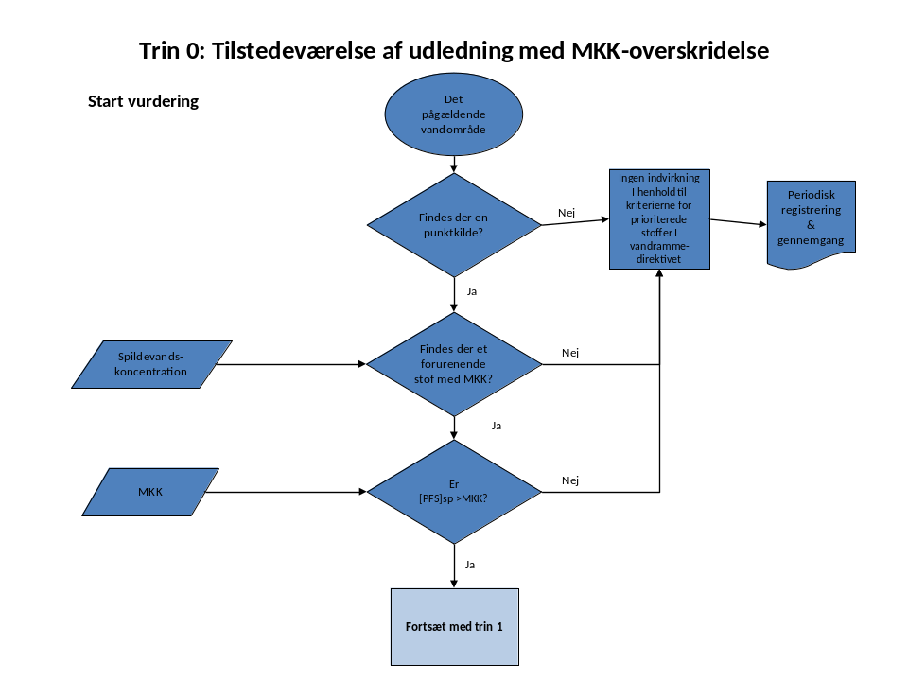
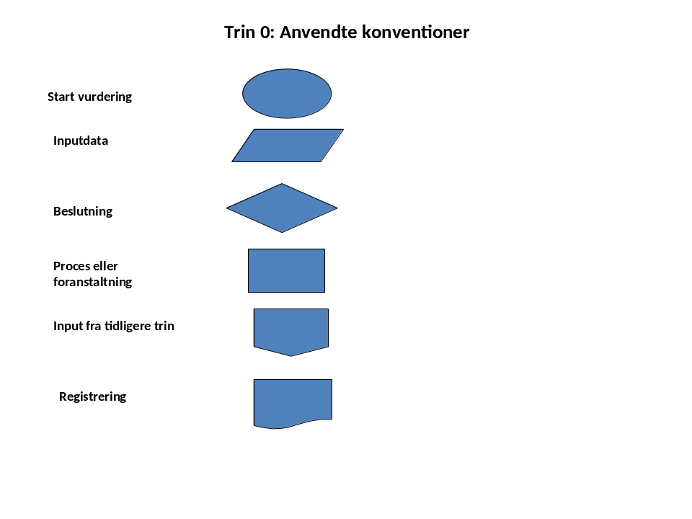

Muligt indhold
Konceptet er blevet udviklet med henblik på at finde frem til de udledninger, som indeholder stoffer i en mærkbar koncentration tilstrækkeligt ofte, således at udpegningen af en blandingszone ville være passende. Konceptet har til formål om muligt at overflødiggøre yderligere overvågning. Der er opnået omfattende praktisk lovgivningsmæssig erfaring inden for anvendelsen af denne tilgang i Europa, og i henhold til retningslinjernes formål kan en udledning indeholde et PFS, hvis den:
Prøve 1
a) må eller på anden vis har tilladelse til at have en udledning i en kloakindvinding opstrøms i forhold til udledningen,
b) er kendt for at blive tilført som følge af aktiviteter inden for kloakindvinding opstrøms i forhold til udledningen,
c) er kendt for at blive tilført ved udlederens sted,
d) kan spores ved hjælp af kemiske analyser i udledningen eller inden for kloakindvindingen eller processtrømme opstrøms i forhold til udledningen.
Denne tilgang tager udgangspunkt i kendskab til udledningsprocessen eller -vilkårene. Trinnene bør ikke gennemføres efter hinanden. Der er tale om fire forskellige metoder, som kan fastsætte, om en udledning kan indeholde et stof. Hvis der således ikke var grund til at tro, at der var et stof til stede i udledningen, ville der ikke være nogen grund til at gennemføre overvågningen som beskrevet i punkt d).
Der kan være brug for at overvåge udledningen i forhold til et stof, hvis:
- kendskabet til processen (eller opstrømskloakindvindingen) menes at være utilstrækkeligt,
- der forekom øgede koncentrationer af det stof, som blev sporet i en rutinemæssig kontrolovervågning af vandområdet, eller
- driftsovervågningen af vandområdet viste, at den pågældende udledning muligvis er skyld i de øgede koncentrationer, eller
- det tidligere kendskab til pres på vandområdet (herunder kendskab til de naturlige processer) var utilstrækkeligt med henblik på at kunne forklare de øgede koncentrationer.
Derfor:
- Hvis kendskabet til processen eller opstrømskloakindvindingen ikke giver grund til at antage, at en udledning kan indeholde et stof, og
- hvis der ikke findes nogen vandområdeovervågning, der siger, at udledningen kan medføre øgede koncentrationer i vandområdet,
er der ikke grund til at gennemføre overvågning af udledning i forhold til dette stof.
Hvis en udledning derudover ikke er tilbøjelig til at indeholde et stof i henhold til punkt a), b) eller c) ovenfor, vil udledningen ikke blive klassificeret som at kunne indeholde stoffer i henhold til punkt d) ovenfor, hvis udlederen:
Prøve d1
a) udleder spildevand til det samme vandområde, som oprindeligt indeholdt vandet og
b) ikke medfører en yderligere belastning af PFS for de udtrukne vand.
Det faktum udelukkende at genindføre stoffer, som er udtrukket fra samme vandområde, udgør således ikke en emission som sådan (f.eks. envejskølesystemer).
Det er vigtigt at se på variabiliteten af emissionskoncentrationerne i forbindelse med, om en udledningskoncentration indberettes som værende over kvantificeringsniveauet (2009/90/EF) for ordningen eller ej. En udledning kan indeholde et PFS, hvis et af punkterne fra a) til c) i prøve 1 viser sig at være sande, såfremt stoffet ikke spores i den tilgængelige overvågning i udledningen. I punkt d) anses udledningen dog kun som at kunne indeholde et PFS, hvis der er 95 %'s konfidens for, at spildevandskoncentrationen ligger over kvantificeringsniveauet gældende for 10 % af vurderingsperioden.
Derefter er det nødvendigt at tage højde for den mulighed, at en udledning kan indeholde et stof, men at der er høj konfidens for, at koncentrationen i udledningen er mindre end værdien forbundet med ÅG- og HTK-MKK (og at der derfor ikke er grundlag for at behandle udpegningen af en blandingszone yderligere).
I forbindelse med denne prøve bør boksen "spildevandskoncentration" omfatte hensyn til prøve 1, punkt a)-d) ovenfor (og den efterfølgende prøve 1d). Hvis punkt d) er det effektive, bør [PFS]>MKK forstås i statistisk forstand med 95 %'s konfidens.
Den kompetente myndighed bør ligeledes tage hensyn til andre oplysninger, som danner tilstrækkelig konfidens, så selvom udledningen "kan indeholde" et stof, så er der høj konfidens for, at det ville være i koncentrationer under det relevante MKK for en tilstrækkeligt høj tidsperiode (eksempelvis 90 %). Sådanne oplysninger kan omfatte:
- effektivitet af de iboende anlægsprocesser og/eller anvendte teknologier til emissionsreduktion (f.eks. renseanlæg, som de relevante referencedokumenter for bedste tilgængelige teknikker (europæisk IPPC-kontor – eippcb.jrc.ec.europa.eu) ville være de primære kilder for),
- tidligere spildevandsmålinger for det pågældende spildevand og kendskab til, at der ikke er sket nogen forandring af forholdene (f.eks. råmaterialer, processer, kloakindvindingsudviklinger osv.), som ville kunne medføre en forandring, der er stor nok til at øge spildevandskoncentrationerne i tilstrækkelig grad,
- kendskab til lignende spildevande (f.eks. data fra andre anlæg/processer), der er tilstrækkeligt sammenlignelige med det pågældende tilfælde for at give en høj konfidens vedrørende spildevandskoncentrationerne for den pågældende udledning,
- relevante laboratorieundersøgelser eller undersøgelser af materialernes kendetegn.
I de tilfælde hvor en udledning anses for ikke at kunne indeholde et stof, eller der foreligger høj konfidens for, at selvom udledningen kan indeholde stoffet, så ville det have spildevandskarakteristika (dvs. koncentrationsstatistikker), således at udpegningen af en tilknyttet blandingszone ikke var passende, burde den kompetente myndighed registrere positionen og ikke træffe yderligere foranstaltninger i forhold til blandingszoner for dette stof. Ellers fortsættes med trin 1.

Er PFS>MKK?
Inden der tages stilling til dette spørgsmål, er det fornuftigt at tage de pågældende statistikker vedrørende prøven i betragtning. Det foreslås, at vi bør have tilstrækkelig tiltro til (eksempelvis 90 %), at spildevandskoncentrationen ligger over ÅG-MKK, eller at den maksimale spildevandskoncentration overstiger HTK-MKK.

Trin 1 – Indledende screening
Trin 1 har til formål at give et hurtigt skøn af, om udledningerne som identificeret i trin 0 skal behandles yderligere. Trinnet har endvidere til formål at fjerne de udledninger fra yderligere undersøgelse, som er ubetydelige. Dette gøres udelukkende ved hjælp af forenklede prøver.
Kriteriet til differentiering af udledningerne i forhold til potentialet for at forårsage kvalitetsproblemer (dette kræver en vurdering af blandingszonerne), og de udledninger, der ikke er problematiske, er indeholdt i reference 16 (27), s. 9.
Der er blevet udviklet fire yderligere skematiske diagrammer vedrørende udledninger i floder, søer, overgangs- og kystvande. Prøverne for "andre" vande skal være forskellige fra dem for floder, da der effektivt ikke altid er (eller kun delvist) fysiske restriktioner vedrørende omfanget af det vand, hvor blandingen finder sted, eller større kompleksiteter af hydrodynamikken såsom modsatrettede strømme, variabilitet osv.
Kendetegnet ved vurderingen i henhold til trin 1 er, at vurderingen gennemføres uden behov for detaljeret evaluering af omfanget af overskridelsen af MKK. Det er således tilstrækkeligt at registrere, at trin 1-processen er blevet gennemført. Der er ikke behov for noget indikativt rumligt eller tidsmæssigt omfang af overskridelsen af MKK.
Signifikanskriterier
Den kompetente myndighed skal i nedenstående generiske skema vurdere, om udledningen er betydelig. For at kunne vurdere dette er der blevet udviklet en matrix til fastsættelse af værdier vedrørende en række vandområdetyper og -størrelser. Det er ud fra den gennemførte undersøgelse tydeligt, at kanalgrænserne er forskellige fra floders grænser. Derfor er der blevet udviklet en specifik tilgang for henholdsvis floder og kanaler (se reference 16 (27), s. 9-13) i tabel 8.0. Denne tilgang finder både anvendelse på tidevandsfloder og ferskvandsfloder, hvis den tilladte stigning kan sættes i forbindelse med det pågældende vandområdes nettostrømning. Reference 16 (27), s. 14, fastsætter forventede grænser for søer. Men det er klart, at blandingen i søer ikke kan forudsiges ud fra meget simple modeller. De kompetente myndigheder bedes derfor anvende kriterierne for trin 1 i søer med forbehold. Hvis der stadig hersker tvivl, bør disse tilfælde undersøges nærmere under trin 2 og 3.
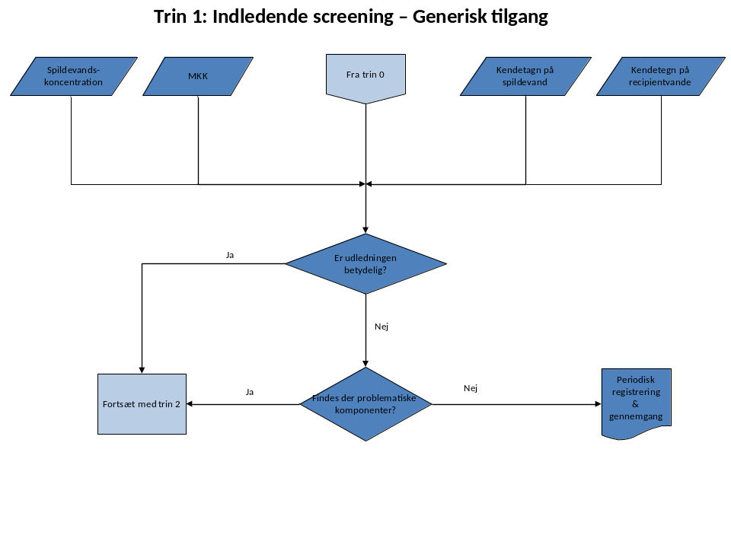

Trin 1a Vurdering – Indvand (floder og kanaler)
Oversigt over vurdering
Trin 1a-signifikansprøven for udledninger i floder tager udgangspunkt i udledningens indvirkning efter blandingen. Baggrundskoncentrationerne i floder tages ikke nærmere i betragtning på dette tidspunkt. Den nødvendige foranstaltning afhænger af prøvens resultater.
Den kompetente myndighed bør anvende tabel 8.0 (og/eller reference 16 (27), s. 9_13). Hvis udledningstilførslen til MKK efter fuldstændig blanding (procestilførslen) er mindre end værdien for den foreslåede tilladte stigning i koncentrationen alt efter strømningsvejen, kan udledningen anses som ubetydelig uden at skulle træffe yderligere foranstaltninger uagtet opstrømskoncentrationen eller tilstedeværelsen af flere udledninger.
Tabel 8.0 Foreslået indikativ tilladt stigning i koncentrationen efter fuldstændig blanding for forskellige vandtyper, som opfylder kriterierne for blandingszoner med HTK og MKK
Vandtyper: | Nettostrømning  (Q90-strømning)  [m3/s] | Foreslået tilladt stigning i koncentrationen  efter fuldstændig blanding som % af MKK ¹)²)³)
Ferskvands- og tidevandsfloder
Lille | ≤ 100 | 4
Mellem | 100 < strømning ≤ 300 | 1
Stor | > 300 | 0,5
Kanaler
Lille | ≤ 10 | 6
Mellem | 10< strømning ≤ 40 | 2,5
Stor | > 40 | 1
¹) Baseret på nettostrømningen.
²) Hvis koncentrationen efter blandingen overstiger procentdelen i tabel 8.0, er der behov for yderligere vurdering under trin 2 eller senere.
³) Trin 1 er det første filter i vurderingen til skelnen mellem ikkebetydelige udledninger, som altid opfylder kriterierne i udledningsprøven under trin 1, og andre udledninger. Kriterierne i et filter medfører muligvis ikke en situation, hvor udledningerne udelukkes under trin 1, men når de vurderes under trin 2, så ville det medføre den konklusion, at udledningerne ikke opfylder kriterierne under trin 2 (udledningsprøve). Derfor virker en tilgang for værste tilfælde passende.
Hvis procestilførslen ligger over denne grænse, kan udledningen ikke anses som ubetydelig, og der skal således træffes passende foranstaltninger, ellers skal der fortsættes med trin 2.
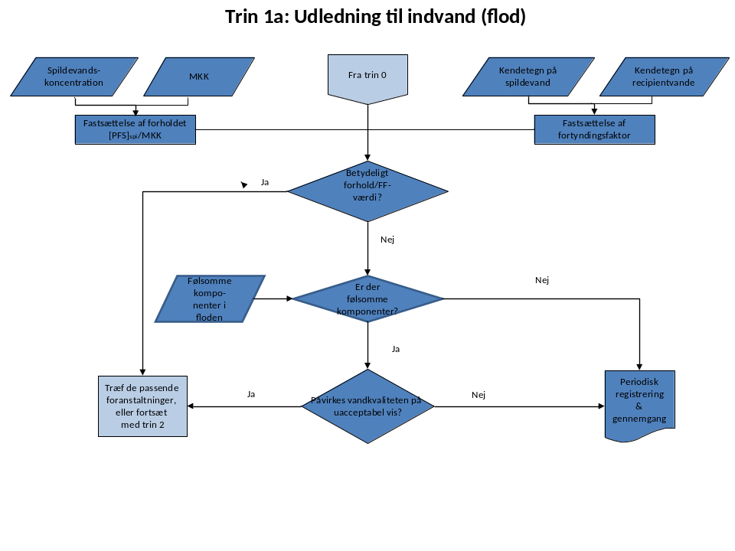
Beregning af procestilførslen
Procestilførslen (PT) fastsættes som:
PT = ([PFS]_{spi}/FF),
hvor FF (fortyndingsfaktoren) = (Q_{flod} + Q_{spi}) / Q_{spi}
Denne prøve anvendes kun i forbindelse med ÅG-MKK. I de tilfælde hvor maksimum eller 95 %-grænserne for PFS er fastsat på udledningslicensen, er det den værdi, som kan anvendes i beregningen. Hvis der derimod er adgang til tilstrækkelige data om spildevandskvaliteten, bør middelkoncentrationen anvendes. Den gennemsnitlige spildevandsstrømning og Q90-flodstrømmen (strømning overskredet 90 % af tiden) bør anvendes til denne prøve.
(N.B. Se også afsnittet om håndtering af årstidsbetingede tørkeforhold i kapitel 10.2).
Signifikansprøven i praksis
Formålet med signifikansprøven i trin 1a-screeningsprocessen (se diamantboksen "Betydeligt forhold/FF-værdi?") er at fastsætte udledningstilførslen til MKK efter den fuldstændige blanding (procestilførslen).
Hvis stigningen i koncentrationen efter fuldstændig blanding (procestilførsel) ligger under % MKK-værdien i tabel 8.0, er udledningen ubetydelig. Inden dette kan blive endeligt godkendt, bør der dog gennemføres en kontrol med henblik på at fastsætte, om det er sandsynligt, at der forekommer en negativ indvirkning på et følsomt område (udledningen skal være direkte eller meget tæt på det pågældende følsomme område).
I det tilfælde hvor opstrømskoncentrationen allerede ligger tæt på MKK-værdien, og i de tilfælde hvor der er flere udledninger i samme vandområde, kan den kompetente myndighed afhængigt af den måde, nedstrømskoncentrationen varierer på som reaktion på de supplerende udledninger, bifloder osv., ønske at tage de kumulative indvirkninger af udledningerne i betragtning som supplement til eller som erstatning for trin 1a.
I sådanne tilfælde kan den kompetente myndighed overveje et avancement til trin 2 eller trin 3, niveauvurdering for den pågældende udledning eller endda gennemføre en bredere gennemgang af samtykkepolitikken for hele indvindingen. Herudover kan den kompetente myndighed kræve avancement til trin 2 som følge af tilstedeværelsen af følsomme områder.
Findes der følsomme komponenter?
I de tilfælde hvor der findes frem til følsomme receptorer (dvs. en receptor, som muligvis påvirkes af PFS, og for hvilke bestemmelsen af betydningen af indvirkningen kan variere fra vandområdet generelt på grund af de gældende bestemmelser), skal der muligvis vedtages en ændret procedure.
Der skal tages højde for to tilfælde:
I. det tilfælde, hvor den følsomme receptor forekommer nedstrøms i forhold til det punkt, hvor den fuldstændige blanding finder sted, og
II. det tilfælde, hvor den følsomme receptor forekommer opstrøms i forhold til punktet, men nedstrøms i forhold til udledningen.
Hvis den følsomme receptor findes under punktet for den fuldstændige blanding, bør udledningen ikke have nogen indflydelse på denne receptor og kan almindeligvis anses som acceptabel. I de tilfælde hvor den følsomme receptor forekommer inden punktet for den fuldstændige blanding, skal sagen almindeligvis behandles under trin 2, medmindre den følsomme receptor eksempelvis tydeligvis ikke er påvirket, da den befinder sig på den modsatte side af floden (hvilket betyder, at der ingen indvirkning er, eller – såfremt der er en indvirkning – må den fuldstændige blanding have fundet sted).

Trin 1b Vurdering – Indvand (søer)
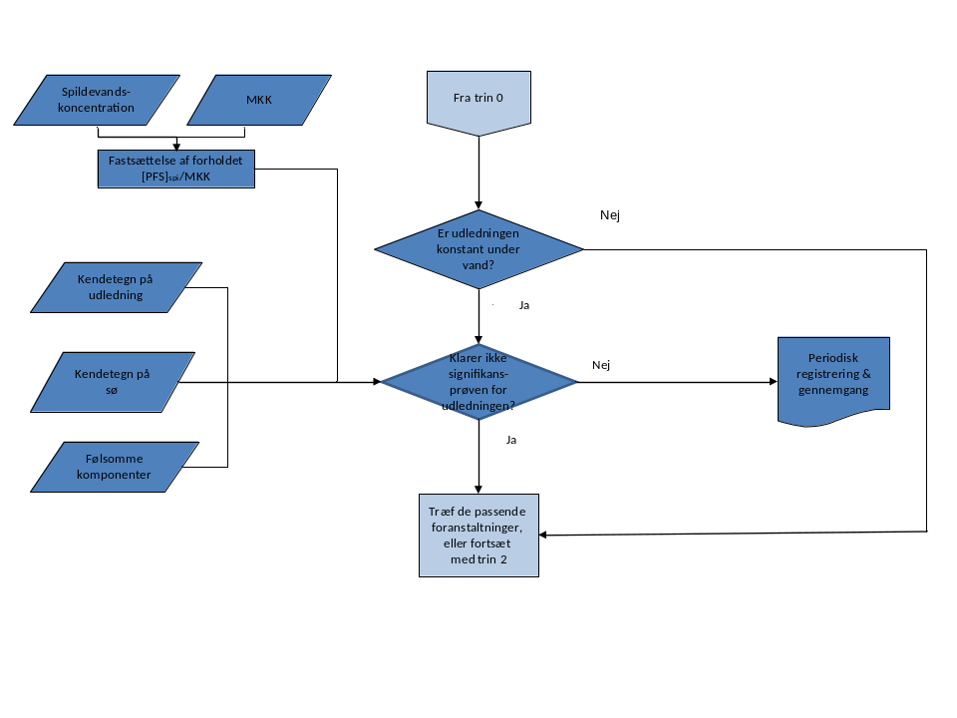
I søer kan udledningerne og udløbsforholdene udgøre særlige problemer. Hvis udledningen ikke til enhver tid sker under vand, skal blandingszonens art og størrelse fastsættes.
Som følge af vanskelighederne i forbindelse med den generiske karakterisering af strømningen og spredningen i søer, har det kun været muligt at udvikle et indikativt screeningredskab til støtte for trin 1b. Dette er givet i reference 16 (27), s. 14-15. Som anført ovenfor anmodes de kompetente myndigheder om at anvende denne prøve med forsigtighed. Men det er klart, at der vil forekomme nogle udledninger med tilstrækkeligt små belastninger i visse søer, hvis det forbundne omfang af overskridelsen af MKK kan anses som acceptabelt uden at skulle kvantificere omfanget. I sådanne tilfælde kan den pågældende prøve hjælpe den kompetente myndighed med at komme med en bedømmelse. Hvis den kompetente myndighed ikke er i stand til at bedømme accepten på grundlag af belastningen alene, bør trin 2 påbegyndes.

Trin 1c Vurdering – Andet overfladevand (overgang)
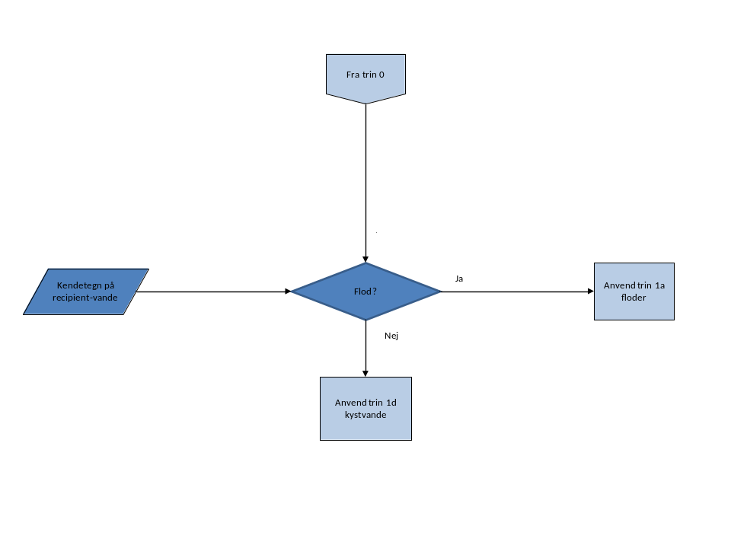
Der kan være en række scenarier, som skal tages i betragtning i forbindelse med overgangsvande. Alt efter de lokale forhold kan disse enten minde om scenarier med floder eller kystvande. Hvis de minder mere om floder som vandområde, kan grænserne som angivet i tabel 8.0 finde anvendelse. Men afgørelsen kan nødvendiggøre lokal ekspertviden med henblik på at fastsætte det bedste valg af foranstaltninger.
En forenklet og effektiv tilgang til trin 1 kan for nogle flodmundinger være at gennemføre vurderingen med udgangspunkt i ferskvandsstrømmen til flodmundingerne opstrøms i forhold til udledningen. Dette er konservativt, da der ikke tages højde for den yderligere blanding, som sker ved tidevandsudveksling, men giver en førstegangsvurdering af betydningen. Denne tilgang bør kun anvendes i forbindelse med relativt smalle flodmundinger, inden for hvilke strømmene hovedsageligt er retlinede, selv hvis de skifter retning ved højvande. I disse situationer gennemføres vurderingen, som om flodmundingen var en simpel flod med samlede ferskvandsstrømme til flodmundingen opstrøms i forhold til udledningspunktet. Metoden i afsnit 8.1 kan følges uden at tage yderligere højde for indvirkningen af tidevandsudvekslingen.
Hvis flodmundingen ikke anses som tilstrækkeligt "flodagtig" til anvendelse af ovenstående tilgang, bør enten signifikansprøven for kystvande som anført i afsnit 8.4 tages i betragtning, ellers fortsæt med trin 2.

Trin 1d Vurdering – Andet overfladevand (kyst)
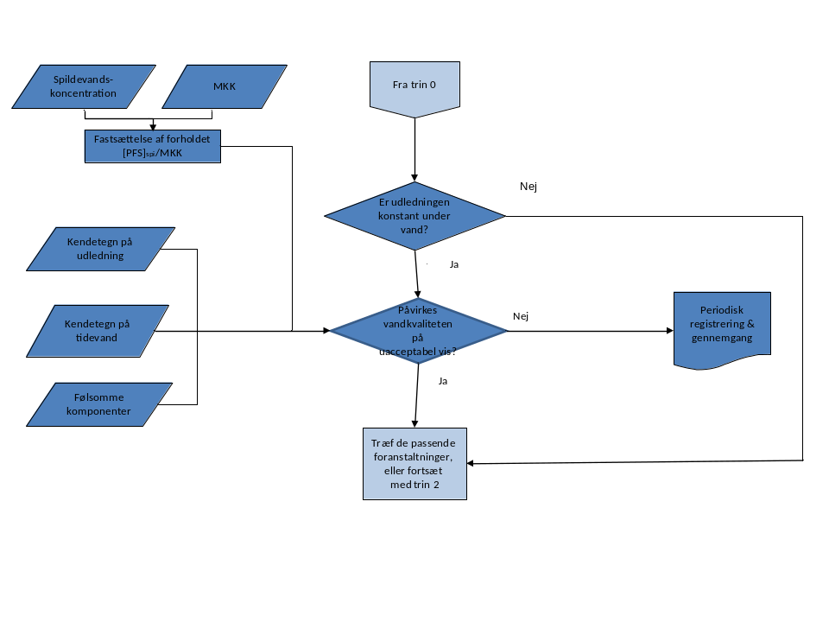
Teksten i dette afsnit henviser for nemheds skyld kun til kystvande, men kan omfatte overgangsvande (reelt set flodmundinger), når dette menes at være passende. Den giver en simpel tilgang til støtte for den kompetente myndigheds beslutning om, om en udledning til kystvande skal behandles videre under trin 2.
Kystvande er gennemgående forskellige fra floder. En flod har en fast strømning, og der kan for en given udledning, så snart der forekommer fuldstændig blanding, ikke opnås yderligere fortynding nedstrøms (uagtet indflydelsen fra bifloder osv.). Trin 1-vurderingen for floder tager udgangspunkt i tilførslen af udledningen til koncentrationen af det prioriterede stof efter den fuldstændige blanding. Dette er ikke muligt for udledninger til kystvande, da blandingen fortsætter, for alle praktiske årsager, ad infinitum, og derfor er der blevet udviklet en anden tilgang, som tager udgangspunkt i et forenklet skøn vedrørende størrelsen på zonen med overskridelse af MKK (blandingszone). Dette kræver ikke en reel beregning af omfanget, men er baseret på den "effektive volumenstrøm" (EVS), som er produktet af graden for udledningsstrømmen og forholdet [PFS]/MKK.
Kystvandsprøven består af fire etaper:
1. Kontrollér, om udledningen er dækket ved alle etaper af tidevand og er "offshore".
2. Kontrollér, om udledningen er flydende.
3. Gennemfør en forenklet signifikansprøve baseret på EVS.
4. Kontrollér, om MKK er overskredet efter den indledende fortynding.
Etape 1 – Er udledningen dækket ved alle tidevandets etaper?
Hvis udledningen ikke er dækket af en rimelig vanddybde ved alle tidevandets etaper, kan udledningen fortsætte ufortyndet tværs over sandstranden eller kan straks blandes med havbunden. Og så snart udledningen er nået til recipientvandene, kan fortyndingsraten være meget lav, hvilket medfører en blandingszone med en størrelse og indvirkning, der er ude af proportion i forhold til udledningens størrelse. For en sådan udledning skal blandingszonens art og størrelse fastsættes, og udledningen bør ikke anses som ubetydelig på dette tidspunkt og skal viderebehandles under trin 2.
Etape 2 – Prøve af flydeevne
For mange udledninger til kystvande vil spildevandet flyde grundet saltindholdet og temperaturforskellene mellem spildevandet og recipientvandene. Hvis dette ikke er tilfældet, fortsætter man med trin 2, da udledningen kan have en betydelig indvirkning på havbunden.
Etape 3 – Forenklet signifikansprøve
Grundlaget for denne prøve er, at flydende udledninger, som med stor sikkerhed ikke har en blandingszone med en volumen på over omkring 2.000 m³, kan anses som ubetydelige og kan accepteres uden yderligere analyse. En sådan blandingszone ville muligvis være 200 m lang x 12 m bred (maks.) og 1 m dyb. I forbindelse med kystvande er dette småt. En blandingszone med en volumen på 2.000 m³ ville eksempelvis kun repræsentere 0,04 % af volumen af et lille havområde 1 km x 1 km x 5 m dyb. Hvis man derudover antager, at vanddybden er tilstrækkelig, så kan blandingszonen befinde sig fuldstændigt ved overfladen, og således har den ingen indvirkning på havbunden.
Signifikansprøven for kystvande er baseret på en forenklet tilnærmelse til den overordnede volumen for blandingszonen med udgangspunkt i Fischer-formlen. Denne bør kun anvendes i forbindelse med udledninger, som både er flydende og dækket ved alle tidevandets etaper.
De faktorer, der påvirker blandingszonens volumen, er ud fra Fischer-formlen:
- udledningens strømningsgrad,
- koncentrationen af det prioriterede stof i spildevandet sammenlignet med MKK (PFS/MKK), som efterfølgende for nemheds skyld angives som "Forholdet",
- kendetegnene på recipientvandene (strømningshastigheder, spredningskarakteristika).
En flydende udledning danner efter den indledende fortynding et entydigt overfladelag. Under indflydelse af strømmene i recipientvandene bevæger dette blandede lag sig nedstrøms og ændres til en spildevandsfane, som spreder sig set over afstand fra udledningen som følge af den vandrette blanding. Laget blander sig ligeledes lodret, men for en flydende udledning foregår denne lodrette blanding generelt meget langsommere end den vandrette blanding, som i nærfeltet er nøglemekanismen for den efterfølgende fortynding.
Prøven er baseret på værdien af den effektive volumenstrøm eller EVS. Dette defineres som:
EVS = Qx ([PFS]/ MKK) kubikmeter/sek (cumecs)
hvor Q er spildevandsudledningsgraden (cumecs)
[PFS] er koncentrationen af det problematiske prioriterede stof i spildevandet
MKK er MKK (ÅG) for det problematiske forurenende stof.
Størrelsen og formen på blandingszonen forbundet med en specifik udledning vil være (til en førstegangstilnærmelse) den samme for alle kombinationer af Q og [PFS]/MKK. Dette giver den samme EVS-værdi. En udledning på 0,5 cumecs med et Forhold på 10 vil have samme blandingszonestørrelse som en udledning på 1,0 cumecs med et Forhold på 5. De har begge en EVS på 5,0 cumecs.
For en given EVS vil den absolutte størrelse på blandingszonen dog variere i forhold til kendetegnene på recipientvandene. Idet der vælges en forsigtighedstilgang i forhold til blandingsgrader og strømningshastigheder (strømningshastighed på kun 0,1 m/s) med henblik på en blandingszone med en volumen på omkring 2.000 m³, skal EVS være omkring 5,0 cumecs.
Signifikansprøven er således som følger:
Hvis EVS <= 5,0 cumecs, kan udledningen anses som ubetydelig.
De præcise statistikker vedrørende Q og [PFS], som skal anvendes, varierer alt efter de data, der er til rådighed. Men forsigtighedstilgangen bør beskyttes ved at sikre, at værdien for Q.[PFS], som anvendes, repræsenterer en høj belastning, eksempelvis en 95% -belastning. Prøven skal gennemføres for det prioriterede stof med den højeste værdi for Forholdet ([PFS]/MKK).
Etape 4 – Indledende fortynding
Hvis udledningen ikke klarer den forenklede signifikansprøve, er næste etape at afprøve, om MKK-ÅG er opfyldt efter den indledende fortynding (IF). Prøverne gennemføres i denne rækkefølge, da IF-prøven er mere kompleks og kræver flere oplysninger i forhold til udledningen og recipientvandene.
En flydende udledning ved havbunden vil medføre "rent" vand, da den stiger grundet blandingen ved turbulens. Så snart udledningen når overfladen, vil den være fortyndet med en faktor, som afhænger af antallet af variabler:
- strømningsgraden for udledningen,
- densitetsforskellen mellem udledningen og recipientvandene,
- dybden af udledningen under overfladen,
- udløbsforholdene,
- recipientvandenes strømningsgrad.
Den opnåede fortynding ved overfladen betegnes som den indledende fortynding. Den umiddelbare indledende fortynding kan nemt beregnes ud fra de parametre, der er angivet ovenfor, og således kan opfyldelsen af MKK efter den indledende fortynding afprøves. Hvis alle MKK er opfyldt efter den indledende fortynding, kan blandingszonen anses som acceptabel, og der er ikke brug for yderligere vurdering.
Sammenligning med tilgangen for floder
Prøven for floder tager udgangspunkt i størrelsen på procestilførslen (PT), hvor:
PT = ([PFS]_{spi}/FF) (se afsnit 8.1)
For en flod varierer den tilladte EVS i forhold til flodens strømning som vist i tabel 8.4 nedenfor.
Tabel 8.4: Trin 1 Screening – Sammenligning af den maksimalt tilladte effektive volumenstrøm (EVS) ved forskellige flodstrømninger med den maksimalt tilladte EVS for kystvande
Vandtype | Flod Q90-strømning m³/s | Interval for maksimalt tilladt EVS  m³/s
Lille flod | 0 -100 | 0,0 til 4,0
Mellemstor flod | 100 - 300 | 1,0 til 3,0
Stor flod | >300 | >1,5
Lave beskyttede kystvande | - | 0,0 til < 5,0
Ubeskyttede kystvande | - | 5,0

Denne tabel viser, at selv de største floder har en maksimalt tilladt EVS, der er lavere end de åbne eller ubeskyttede kystvande. Det er det, vi helt realistisk kan forvente. Bemærk dog, at den tilladte EVS på 4,0 for små floder på 100 m³/s ligger tæt på værdien for kystvande.

Trin 2 – forenklet skøn vedrørende blandingszonerne
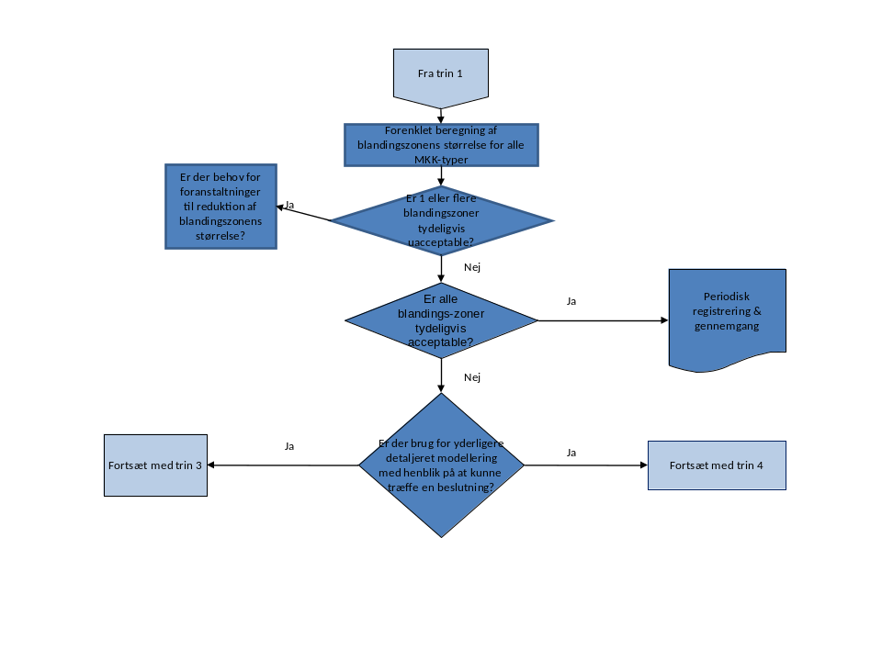

Oversigt over tilgang
På dette tidspunkt er formålet at fjerne de tilfælde for enden af spektret, som "tydeligvis" er enten acceptable eller uacceptable. Hvis den kompetente myndighed ikke kan komme frem til en konklusion vedrørende dette, anbefales det, at undersøgelsen behandles under det efterfølgende trin. En sådan tilgang omfatter almindeligvis en tæt forbindelse til udledningen med henblik på at skaffe yderligere belæg, som kan tages i betragtning.
I modsætning til trin 1 omfatter denne vurdering et indledende indikativt skøn over omfanget af MKK-overskridelsen. Dette kan opnås ved at anvende en række redskaber såsom udledningsprøven som angivet i disse retningslinjer, forenklede spredningsdiskmodeller eller pakker såsom CORMIX og PLUMES, som er kommercielt tilgængelige. Hvis begrebet "blandingszoner" findes i teksten, er det blevet anvendt til angivelse af, at det muligvis er nødvendigt at vurdere blandingszonens størrelse ud fra ÅG-MKK og HTK-MKK.
Hvis nogen af de foreslåede zoner tydeligvis er uacceptable (dvs. en mere præcis og detaljeret analyse ændrer ikke vores holdning), er der behov for at træffe foranstaltninger til reduktion af omfanget af MKK-overskridelsen. Fastsættelsen af den passende foranstaltning vil klart kunne ske gennem anvendelse af en mere sofistikeret vurdering, selvom dette ville være op til den kompetente myndighed (se ligeledes kapitel 14.0 Strategier til reduktion af blandingszoner i disse retningslinjer).
Derimod, hvis alle de foreslåede zoner tydeligvis er acceptable, kan blandingszonen udpeges som en sådan uden yderligere indsats, og de tilladte betingelser for den pågældende udledning kan fastsættes.
I nogle tilfælde kan omfanget og variabiliteten af den angivne overskridelse af MKK være af en sådan art, at det med dette analyseniveau ikke er muligt at være sikker på, om omfanget er acceptabelt eller ej. I sådanne tilfælde er der behov for en yderligere vurdering, som på en mere detaljeret vis tager højde for det specifikke tilfælde.
Forenklede vurderingsmetoder til evaluering af omfanget af MKK-overskridelsen er illustreret i reference 16 (27), afsnit 3.3, til dette dokument. Deri findes de metoder, der tager udgangspunkt i Fischer-formlen.
Andre beregningsmæssige modeller kan dog tjene samme formål. Der eksisterer en række modeller vedrørende udløbsblandinger og faneblandinger, som omhandler de forskellige forhold. De kompetente myndigheder kan gøre brug af de "forenklede beregningsmæssige motorer", som de finder passende i forhold til formålet. I nogle tilfælde kan de kompetente myndigheder have adgang til mere sofistikeret modellering eller feltarbejde fra lignende sager andre steder. Det kan være tilstrækkeligt at tage disse oplysninger i betragtning for at finde ud af, om udpegningen kan ske under trin 2. Fordelen ved udledningsprøveredskabet som anført i disse retningslinjer er, at det giver en brugervenlig, passende mekanisme til screeningsformål i en lang række forhold.
I forbindelse med fastsættelsen af en blandingszones accept bør den kompetente myndighed i passende grad tage hensyn til den økologiske kvalitet og funktion af vandområdets bred samt bund og vandsøjle.
I nogle tilfælde kan det være ønskeligt på forsigtig vis at udforme udløbene for at minimere blandingszonens længde L, selvom dette kan afhænge af arten og tilførslen af andre receptorer, som skal tages i betragtning.
For at vurdere muligheden for akutte giftige effekter i blandingszonen er det nødvendigt at finde ud af, om de akutte giftige koncentrationer kan forekomme omkring udledningspunktet. Det foreslås, at HTK-MKK i påkommende tilfælde bruges som retningsgivende værdi til dette formål. Hvis HTK-MKK ikke er fastsat endnu, vil opnåelsen af ÅG-MKK på basis af årsgennemsnittet virke tilstrækkeligt beskyttende i forhold til korttidstoksiciteten.

Floder
Omfanget af MKK-overskridelsen ligger for ferskvand med ensrettede strømme almindeligvis nedstrøms i forhold til udledningspunktet (figur 9.1), selvom dette ikke altid er tilfældet ved flydende eller kompakte udledninger i svage omgivende strømme (eller hvis en udledning føres mod den omgivende strøm).
I nogle medlemsstater er omfanget af den tilladte blandingszone proportionelt i forhold til vandområdets bredde og begrænset til en valgt fast maksimumværdi. I Nederlandene er maksimumlængden (L) af den acceptable blandingszone for kemiske stoffer for lineære vandområder eksempelvis proportionel med et vandområdes bredde og svarer til 10*W (bredde) med et maksimum på 1.000 m. L er i Østrig begrænset til 1.000 m for vandområder med en bredde på op til 100 m. For vandområder med en bredde større end 100 m er L lig 10*bredde.
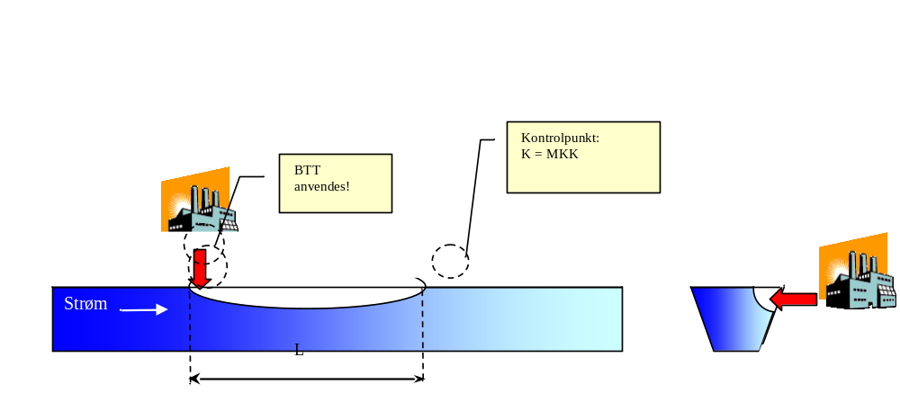
Figur 9.1 Blandingszone i vandløb
For at sikre, at MKK-overskridelsen ikke påvirker hele vandområdets kvalitet, foreslås det derfor, at omfanget af MKK-overskridelsen under trin 2 begrænses til mindre end 10*W(flodbredde) eller 1 kilometer, forudsat at dette ikke overstiger 10 % af vandområdets overordnede længde.
Hvis et vandområde indeholder flere MKK-overskridelser, bør interaktionen mellem disse udledninger tages i betragtning. Bemærk, at dette adskiller sig fra en simpel sammenstilling af de individuelle blandingszoner, da det individuelle omfang af MKK-overskridelserne vil blive korreleret. I ensrettede floder kan udledningsfanerne ved høje strømninger (og øget vanddybde) eksempelvis være meget afbøjede, mens udledningsfanerne ved lave flodstrømninger kan trænge yderligere tværs over floden alt efter udledningsordningen. Det samme kan gælde ved lagdelte vandområder, hvor der forekommer udledninger ved forskellig dybde og opdrifter.
En vurdering med indvirkning på accepten, som kan gennemføres under trin 2, vedrører den potentielle indvirkning af udledningen på fiskearternes migration. Ved at sammenligne udledningsfanens koncentrationer på tværs og det samlede tværsnit, der er til rådighed, bliver det muligt at vise, at den vellykkede fiskemigration ikke påvirkes. Der skal i sådanne tilfælde dog tages højde for sikringen af, at den passende kvalitet og strømningsdata tages i betragtning, da MKK muligvis ikke er baseret på toksikologiske data for fisk. Migrationen kan endvidere kun forekomme på visse tidspunkter af året, hvilket medfører, at statistikkerne er forskellige fra de årlige statistikker. I komplekse tilfælde foretages vurderingen bedre under trin 3.

Andet overfladevand (kyst)
I det nordlige og vestlige af Europa styres kystvande af tidevandet med faste strømninger og højdeforskelle, som typisk er semidiurnale, men moduleret på basis af en periode på omkring to uger (forårsnipcyklus). Strømninger kan være kraftige, hvilket medfører betydelig lodret og vandret blanding, som almindeligvis vil skifte retning. Men kombinationen af tidevandets kræfter og lokal dybdemåling fører til faste reststrømme, som medfører nettotransporten af udledte stoffer væk fra udledningsstedet på mellemlangt og langt sigt. Meteorologiske effekter (tryksystemer, vindpåvirkninger, bølgeeffekter) og densitetsstrømme kan ændre, påvirke betydeligt eller endda have en dominerende effekt i forhold til tidevandskræfterne, hvis tidevandskræfterne er naturligt svage (omkring de amfidromiske punkter), på kort, mellemlangt eller langt sigt.
I modsatrettede strømme kan de udledte stoffer aflejres, idet langtidsfeltstyrken og omfanget bestemmes af:
- kildevolumenstrømmen og koncentration,
- reststrømmenes forekomst, styrke og retning,
- de korte strømme (tidevands- og meteorologisk relateret),
- blanding som følge af korte strømme.
I mange tilfælde med kystvande kan tidsskalaen for den lodrette blanding være forholdsvis kort (måske 1 eller 2 dage), og langtidsfeltet kan anses som værende blandet lodret.
Oven i langtidsfeltet lægges en korttids-"fane", inden for hvilken den lodrette blanding ikke er færdiggjort, og inden for hvilken den indledende fortynding af spildevandet (under påvirkning af udløbskendetegnene) forekommer og herefter den indledende blanding med recipientvandene. Densitetsforskellene mellem fanen og recipientvandene kan i fanen være af afgørende betydning for blandingsprocesserne (f.eks. ferskvand i saltholdigt vand, spildevande med forhøjede temperaturer i køligere vand osv.). Positiv opdrift kan øge den laterale spredning ved vandoverfladen, men begrænse den lodrette blanding. De økologiske indvirkninger forbundet med fanen afhænger således af udløbets og spildevandets kendetegn.
Andre steder i Europa (f.eks. Middelhavet) er tidevandskræfterne svage, og kyststrømningerne fastsættes ved hjælp af årstidsbetingede meteorologiske systemer og/eller densitetsstrømme, men kan moduleres som følge af kortsigtede meteorologiske effekter (f.eks. den diurnale cyklus for havbrise, stormsystemer osv.). Under sådanne forhold kan de omgivende strømme være specielt ensrettede på kort og mellemlangt sigt, selvom der alt efter årstiden kan forekomme retningsændringer. I disse tilfælde vil udledte stoffer blive transporteret væk med den ensrettede strøm, selvom der ingen betydelig grænse er for offshore-blanding. Hvis strømmene ikke skifter retning, er der ingen mulighed for aflejring af et langtidsfelt, men den strømbetingede blanding kan blive svagere end blandingen i de tidevandsbetingede modsatrettede strømme. Arten af den indledende fortynding og opdriften af fanen kan som tidligere have en afgørende indflydelse på fanens dynamik. I mange kystvande kan fanefasen medføre en efterfølgende "fjern-felt"-fase, hvor den lodrette blanding er fuldstændig, fanen er forbundet med kystlinjen, men fortsætter blandingen og spredningen længere offshore.
Hvis lagdelingen forekommer i dybt vand (f.eks. fjorde), bør der tages specifikke forbehold (trin 2- eller trin 3-vurdering).
I alle de ovenstående eksempler kan fortyndingsfaktoren (FF) være meget variabel både set over rum og tid.

Trin 3 – Detaljeret vurdering af størrelsen af blandingszonen
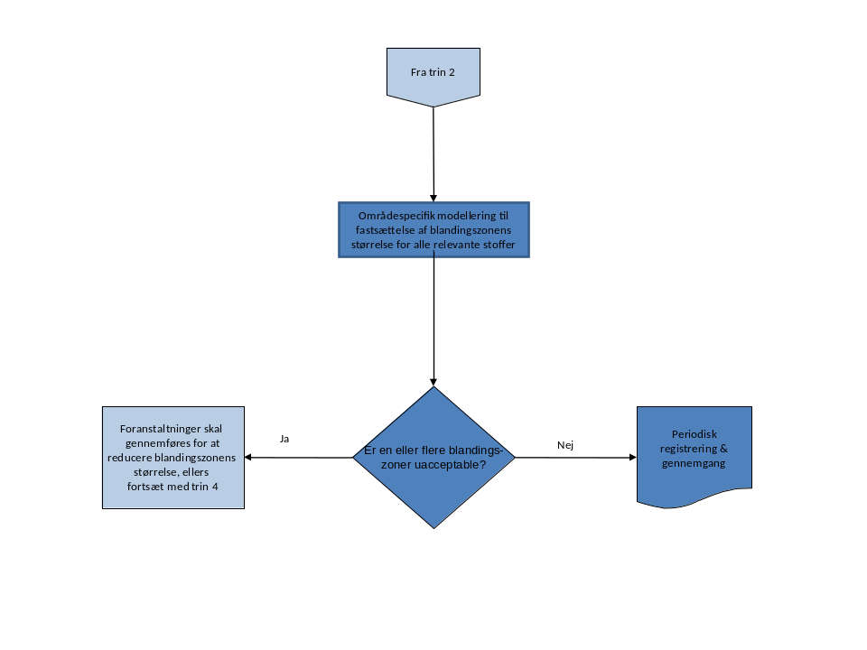

Introduktion til behovet for en kompleks eller detaljeret vurdering
I de tilfælde hvor den forenklede vurdering som gennemført under trin 2 efterlader en grad af uvished, giver trin 3 en detaljeret modelleringsbaseret tilgang til inddragelse af de individuelle forhold for udledningen (eller grupper af udledninger). På dette trin kan den nødvendige modelleringstilgang være meget mere sofistikeret, hvilket medfører en detaljeret vurdering af den rumlige og tidsmæssige forskel i omfanget af MKK-overskridelsen. De kompetente myndigheder bør være opmærksomme på, at tilgængeligheden til god overvågning og spildevandsvurderingsdata er vigtig både i forbindelse med modelkontrollen og i afledte parametre fra modelinput. Undersøgelserne og modellerne i trin 3 og 4 kan være dyre, og derfor kan det være passende for den kompetente myndighed og udlederen at blive enige om, hvem der er ansvarlig for udleveringen af de data, der er behov for i forbindelse med gennemførelsen af opgaven, og ligeledes hvem der skal gennemføre den nødvendige modellering. Industrien kan blive nødsaget til at levere data om udledningens indvirkning på miljøet under disse sidste trin.
Den trinvise vurdering har til formål at sikre de efterfølgende screeningniveauer til forenkling af fastsættelse af accepten eller i andre tilfælde de foreslåede blandingszoner (udstrækning af vandområde, forbundet med områderne, volumen, lineære dimensioner osv., i de tilfælde hvor der forekommer en MKK-overskridelse). De anvendte kriterier skal muliggøre det at træffe afgørelser med denne passende detaljeringsgrad og kontrol, mens indsatsen i forbindelse med vurdering og regulering mindskes.
I de tilfælde hvor vurderingerne behandles under trin 3, sker dette som følge af, at de relativt simple screeninggrænser og modelleringstilgange under trin 0-2 ikke har været formålstjenlige med henblik på at kunne træffe en afgørelse med tilstrækkelig konfidens for, at en blandingszone er acceptabel eller ej. I lyset af disse screeningtilganges art (de skal forhindre risiko for fejlagtig tilladelse af potentielt farlige blandingszoner) er det klart, at der vil være mange forhold, hvor en potentielt acceptabel foreslået blandingszone ikke kan tillades via trin 0-2 alene. Den fortsatte behandling under trin 3 bør således ikke medføre en antagelse om en sandsynlig "uaccept", blot at vilkårene gør, at der er behov for en mere detaljeret vurdering end vurderingen i screeningtilgangene under trin 0-2. Den kompetente myndighed skal i større omfang og på områdespecifik basis tage højde for en række faktorer i det modtagende miljø og muligvis udledningens kendetegn med henblik på at kunne fastsætte blandingszonens accept eller andet. Under trin 3 forventes det, at den kompetente myndighed, udlederen/udlederne og de relevante interessenter vil hjælpe med til at definere undersøgelsens anvendelsesområde for områdespecifikke trin 3-vurderinger.
Under trin 3 bør den nødvendige modelleringstilgang være meget mere sofistikeret end under trin 1 og trin 2, hvilket medfører en mere detaljeret vurdering af den rumlige og tidsmæssige forskel i omfanget af MKK-overskridelsen. Dette kan omfatte hensyntagen til et større omfang af tilfælde (hensyntagen til en bredere kombination af recipientvandsstrømme, kvalitet, densitet, blanding og spildevandskendetegn osv. end i trin 2) under anvendelse af den samme modelleringsteknik, som giver mere robuste konklusioner, end det er muligt under trin 2. Dette kunne dog også omfatte en forandring i modelleringsteknikken (f.eks. større modeldimensioner, anvendelse af modellering varierende over tid, mere sofistikeret repræsentation af blandingen og processer for forfald og spredning), det kunne omfatte anvendelse af fysisk modellering (dvs. fysiske laboratoriemodeller for forekommende blanding). Parallelt med denne ændring kan det ligeledes være, at modelleringen er blevet bedre kalibreret/valideret i forhold til feltdata med henblik på at sikre en større konfidens for resultaterne sammenlignet med trin 2-vurderingen.
Som konsekvens heraf kan der (selv under trin 3) være gentagelsesniveauer og behov for at tage højde for højere kompleksitetsniveauer lige fra modellering med udgangspunkt i de forenklede antagelser om værste tilfælde til en mere dynamisk tilgang, som tager højde for større kompleksitet i udledningernes og de forbundne recipientvandes variabilitet. I dette skematiske diagram er dette indeholdt i boksen "Områdespecifik modellering til fastsættelse af blandingszonernes størrelse for alle relevante stoffer". Den nødvendige detaljeringsgrad af modelleringen afhænger reelt af det specifikke område/tilfælde, og det er ikke muligt at foreskrive specifikke modeltyper til anvendelse under alle forhold.
Der er behandlet en række vurderingsmetoder i reference 16 (27), s. 24, til dette dokument – disse tager udgangspunkt i Fischer-formlen.
Det bør understreges, at mens disse dækker over en lang række mulige kompleksiteter, vil det i nogle tilfælde være passende med andre tilgange såsom fysisk modellering. Overordnet bør modelleringens kompleksitetsgrad være den mest simple, der tillader en tilstrækkelig konfidens for beslutningen om blandingszonens accept. I praksis bør de anvendte teknikker og metoden til fastsættelse af formålstjenligheden aftales mellem den kompetente myndighed, udlederen og de relevante interessenter i løbet af undersøgelsen.
I lyset af den iboende kompleksitet og variabilitet i forholdene for udledningstyper og recipientvande i Europas vandområder menes det ikke at være muligt at fastsætte normgivende grænser vedrørende det tilladte omfang af MKK-overskridelsen med henblik på at underbygge beslutningsdiamanten under trin 3:
"Er 1 (eller flere) af blandingszonerne uacceptable?"
De kompetente myndigheder bør skræddersy deres tilgang med henblik på accept ved at tillade hensyntagen til alle de relevante faktorer såsom:
- det rumlige (3D) og tidsmæssige omfang af områderne med MKK-overskridelse (fra omfangsvurderingen i henhold til trin 3), herunder vurdering af den forekommende statistiske variabilitet,
- recipientvandenes art og omfang, dets varierende hydrodynamik og omgivende kemiske og fysisk-kemiske kvalitet,
- placeringen af vandområdegrænserne,
- fordelingen af og statistikkerne for koncentrationer inden for områder med MKK-overskridelse,
- fordelingen af receptorer inden for recipientvandene, navnlig tilførslen af receptorer inden for omfanget af MKK-overskridelse og beskyttede områder,
- receptorernes følsomhed over for stoffet/stofferne,
- de forventede indvirkninger inden for omfanget af MKK-overskridelsen,
- signifikansen af de forventede indvirkninger, navnlig med hensyn til de økologiske og kemiske mål som fastsat for vandområdet(-erne) gennem processen for vandområdeplanerne i overensstemmelse med bestemmelserne i artikel 4 i direktiv 2000/60/EF.
Mens disse faktorer kan påvirke alle niveauer, kan den måde, de repræsenteres, karakteriseres og efterfølgende anvendes på kvantificeret eller semikvantificeret vis, være meget forskellig fra måden under trin 3, hvor det kan være vigtigt at forbedre konfidensen i det usikre område for en række faktorer, idet vurderingen hælder til antagelser i henhold et "reelt tilfælde" i stedet for "værste tilfælde".
For ÅG-MKK-værdierne er det muligt at anslå den langsigtede gennemsnitlige position for MKK-isooverflade/isolinje og isooverflade/isolinjer for andre koncentrationer. For HTK-MKK'erne er det vigtigt at forstå, at de kompetente myndigheder skal tage højde for mindst to forskellige typer af omfang. For det første vil der være et umiddelbart koncentrationsfelt, som vil fastsætte en grænse for omfanget af overskridelsen af HTK-MKK. Den relative størrelse af denne umiddelbare blandingszone i forhold til vandområdets størrelse kan give en indikation af det område/volumen, der er eksponeret for potentielle kortsigtede indvirkninger på ethvert givent tidspunkt. Da blandingszonen rykker, f.eks. som følge af højvande og lavvande, set over forskellige måne- og årstidscyklusser og på baggrund af varierende meteorologiske betingelser, kan der fastsættes et meget større område/volumen, hvor MKK kan overskrides, men muligvis kun for korte perioder i løbet af et år. Dette kan være af specifik interesse, hvis dette område strækker sig over beskyttede områder eller særligt følsomme problematiske områder.

Håndtering af årstidsbetingede forhold
Det er tydeligt, at Europa omfatter en lang række klimatiske forhold. I nogle tilfælde kan disse betingelser have en indflydelse på blandingen, således at der kan forekomme meget forskellige blandinger. Hvis der forekommer problemer såsom tørkeperioder, midlertidige strømme eller frost, kan den kompetente myndighed være nødsaget til at tage højde for fritagelsesbestemmelserne i artikel 4 i direktiv 2000/60/EF som led i vurderingen, så længe alle betingelserne i disse bestemmelser er opfyldt.
Ved tørke kan den tilgængelige fortynding i recipientstrømmene være meget formindsket eller helt ophøre, måske i løbet af nogle måneder i løbet af året. Under disse forhold er det umuligt at anvende en blandingszonetilgang og forblive i overensstemmelse med direktivet, da recipientvandene kan bestå udelukkende af det behandlede spildevand. Dette kan også ske for de midlertidige vandløb, navnlig i Middelhavsområdet, som af naturlige årsager tørrer ud hvert år. Disse situationer kan kræve specifik hensyntagen alt efter det givne tilfælde under anvendelse af MKK som potentielt startpunkt for fastsættelse af tilladte betingelser.
Der kan være en fordel forbundet med at udvikle årstidsbetingede tilladte betingelser, hvis disse forekomster finder sted på et regelmæssigt grundlag.
Årstidsbetingede tilladte betingelser kan ligeledes være passende i andre dele af Europa såsom Skandinavien, hvor lave temperaturer om vinteren kan føre til, at floder og søer fryser til is. Et sådant eksempel er givet nedenfor med en finsk sø:
Blandingsmekanismerne ved Suur-Saimaa (se reference 16, stk. 8) er usædvanlige og påvirkes af hydrologi, morfologi, årstidsbetingede variationer og densitetsforskelle mellem spildevand og søvand. Om sommeren findes der varmt spildevand fra cellulosefabrikken i nærheden af Lappeenranta og Joutseno på overfladen og blandinger langs søens sydlige bred, selvom vindene til tider kan flytte dem mod nord. Om vinteren er spildevandet fra Joutseno Pulp dog varmere og tungere end det vand, der kommer vestfra fra Kaukaa-fabrikkerne. Kaukaa-vandet flytter sig derefter i overfladelagene, mens spildevandet fra Joutseno Pulp synker, således at det flyder tæt på søens bund, forbi og nord for Päihänniemi, omkring 20 km mod den naturlige strøm (strømningsgrad 600 m³/s) i søen. Dybdeprofilen af søbunden er vigtig i forbindelse med forståelsen for fænomenet (figur 10.2).
Sådanne dramatiske forandringer illustrerer tydeligt den ofte komplekse virkelighed i forbindelse med vurderingen og beregningen af blandingen. Denne undersøgelse giver eksempler på, hvordan de naturlige processer kan have en indvirkning på blandingsprocessen og nødvendiggør udviklingen af en fleksibel ordning.
I vores eksempel er der blevet opnået en forståelse for blandingszonen gennem et omfattende overvågnings- og forskningsprogram. I tilfælde af en ny udledning kan det dog blive nødvendigt at gennemføre forudsigende modellering med henblik på at støtte gruppen til vandområdeforvaltning med at beregne fortyndingen af understrømmen i sådanne lagdelte søer (se reference 16, stk. 9).
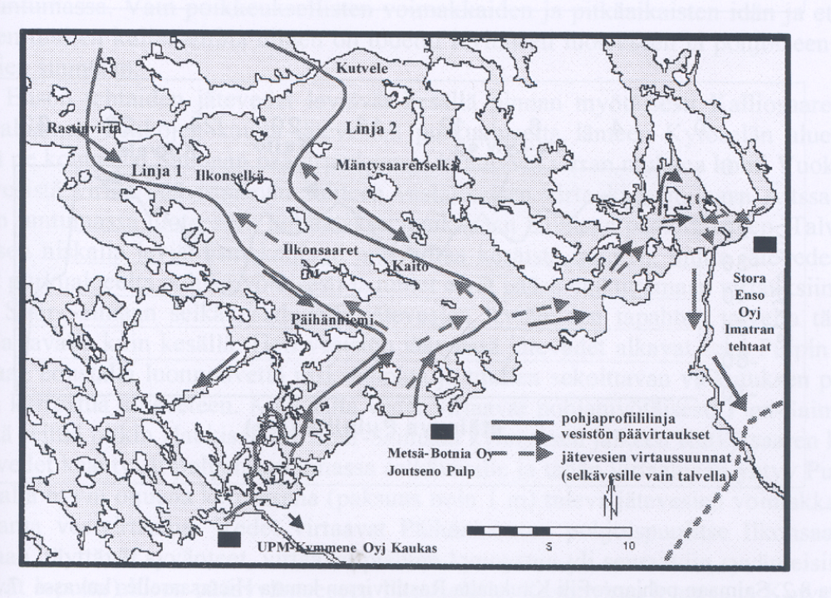
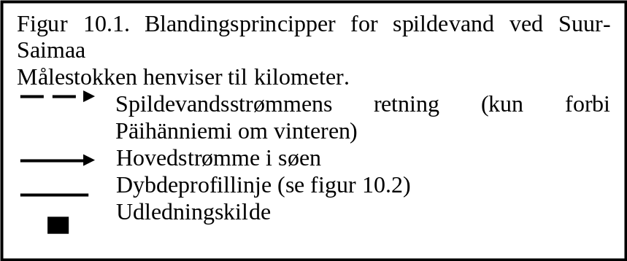
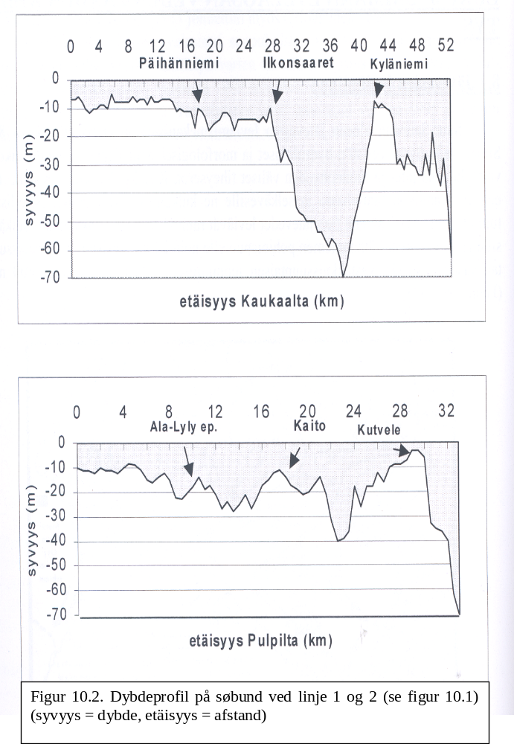

Trin 4 – Undersøgelse (valgfri)
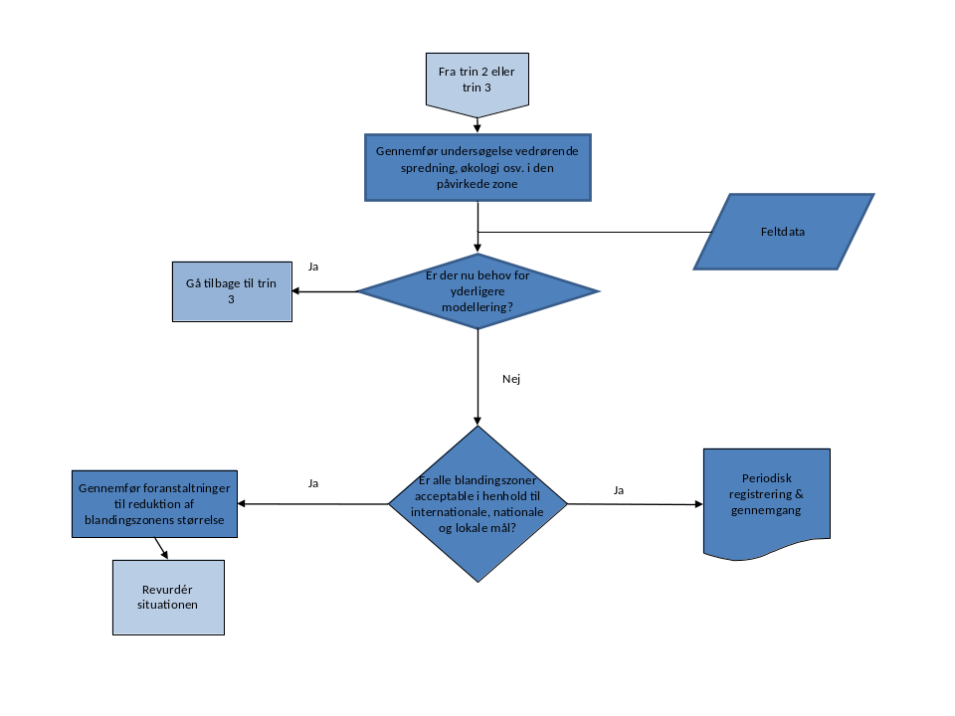
I forbindelse med disse retningslinjer kan "undersøgelser" omfatte en lang række aktiviteter såsom:
a) kemiske koncentrationer (af PS/PHS eller andre afgørende faktorer, der tages hensyn til); dybdemåling, sedimentkendetegn, vandhastighed, vandniveau, spredningskendetegn (f.eks. væskesporingsundersøgelser) (i henhold til opsætning, kalibrering og validering af modellering),
b) receptorkendetegn (med fokus på de biologiske aspekter af recipientvandene, herunder bund-, bred-, vandsøjlebiologi, da dette varierer set over tid inden for den projekterede indvirkningszone for udledningen og yderligere gennem vandområdet),
c) evidens for receptorforringelse (med fokus på evidensen for omfanget af forandringen i biologien forbundet med udledningsdriften – en måde at gøre dette på er at sammenligne biologien i zoner, der er påvirket af udledningen, med biologien i kontrolzoner (der kan være tale om samme zone forud for forekomsten af udledningen, eller der ville kunne være placeret en gyldig kontrolzone et andet sted)),
d) litteraturgennemgang eller nye laboratoriebaserede økotoksicitetsundersøgelser (f.eks. for vigtige receptorer i henhold til det enkelte tilfælde, som der ikke findes direkte anvendelige eller nyttige erstatningsdata for).
Selvom undersøgelserne er præsenteret under trin 4, kan disse undersøgelser dog også være gavnlige under trin 0-3. Hvis der er oplysninger til rådighed, kan disse anvendes af den kompetente myndighed med henblik på at træffe en beslutning, og retningslinjerne skal ikke forhindre parterne i at indsamle og anvende relevante oplysninger til støtte for denne proces. Retningslinjerne bør som hovedregel ikke udelukke eller modvirke anvendelsen af områdespecifikke data, såfremt en ansøger vælger at indhente sådanne, da disse data kun kan forbedre databasen til støtte for den regulerende beslutningsproces. I mange tilfælde kan ansvaret ligge hos udlederen med henblik på udførelsen af dette arbejde, hvis den kompetente myndighed ellers ville skulle anse et foreslået omfang af MKK-overskridelse som uacceptabelt.
Det er ikke nødvendigvis tilfældet, at de undersøgelser, der behandles under trin 4, er nye. Relevante data kan eksempelvis opnås gennem rutinemæssig, kontrol- eller undersøgende overvågning gennemført af andre parter til andre formål. For en eksisterende udledning kan der findes undersøgelser fra de oprindelige tilladelsesundersøgelser, som måske er flere år gamle. For at kunne anvende vurderingsressourcerne på ansvarlig vis kan det være passende at bruge de erstatningsdata, som blev opnået under lignende forhold fra andre steder. Der kan være grund til at se efter andre kilder (f.eks. hvis der findes langtidsoptegnelser, som tillader pålidelig følgeslutning af langtidsvariablitet, i de tilfælde hvor der ikke findes nogen optegnelse for det pågældende sted), selvom disse ikke er nær så "vægtige" som data fra enkelte tilfælde.
I nogle tilfælde ville indsamlingen af feltdata med henblik på at kalibrere og validere nogle af de hydrodynamiske og spredningsrelaterede modeller, som typisk anvendes under trin 3, være i overensstemmelse med den almindelige modelleringspraksis. Den præcise måde, som data af enhver art kræves i henhold til eller anvendes på inden for en udpegning, afhænger dog af den givne medlemsstatstilgang til udledningstilladelse.
Det fornuftige i forbindelse med enhed c er at følge en a priori-hensyntagen til potentialet for biologisk indvirkning for en ny udledning. Enhed d tillader hensyntagen til reelle indvirkninger for en eksisterende udledning. I forbindelse med gennemførelsen af enhed c&d er det ikke nødvendigvis logisk at prøve at aflede en ny, mindre streng MKK til anvendelse i lokale vande, men at tillade hensyntagen til, om omfanget af MKK-overskridelsen som forudset kan forekomme eller reelt set forekommer eller ej (herunder den rumlige 3D- og tidsmæssige variabilitet) og påvirker vandområdets biologiske tilstand. Gennemførelsen af enhed c&d har ingen indvirkning på de strengt kemiske indvirkningsforanstaltninger (f.eks. områder, volumen, længder og bredproportioner, bund, proportioner af revhabitat og proportioner af sandbankehabitat), der oplever koncentrationer over MKK. Dette er dog kun et input til beslutningen om accepten af omfanget. Arbejdet med de biologiske kendetegn udgør det biologiske input til acceptfastsættelsen under trin 3. Hvis der er tilstrækkeligt kendskab til biologien og de sandsynlige indvirkninger af de kemiske koncentrationer på denne biologi, kan de biologiske hensyn indregnes i trin 3-beslutningsprocessen uden hensyntagen til specifikt feltarbejde. I et specifikt tilfælde kan en lovgivende myndighed dog kræve områdespecifikt feltarbejde fra en mulig udleder, eller en udleder kan vælge at gennemføre dette inden ansøgningen i håbet om, at dette vil styrke accepttilfældet. Det styrker ikke nødvendigvis et sådant tilfælde og kan styrke en beslutning om, at omfanget af MKK-overskridelsen ikke er acceptabelt.
Alle modellerings- og vurderingsundersøgelser er genstand for usikkerhed, og de kompetente myndigheder vil have lang erfaring med at afbalancere usikkerhedsniveauet i vurderingen, de samfundsmæssige omkostninger og samfundsmæssige og miljømæssige risici i forbindelse med udførelse af deres lovgivende funktioner. I denne sammenhæng er fastsættelsen af en acceptabel blandingszone ikke forskellig fra andre lovgivningsfunktioner. I nogle tilfælde kan det være, at nye undersøgelser ville kunne bidrage til reduktionen af restusikkerheder, idet trin 0-3 er blevet fulgt uden hensyntagen til nye undersøgelser. I de tilfælde hvor der er påtænkt feltarbejde, er det ligeledes vigtigt at indberegne de forbundne sundhedsmæssige og sikkerhedsmæssige risici i forbindelse med udførelsen.
I forbindelse med enhver udpegning kan der foreligge en vis restusikkerhed. For at sikre beskyttelsen af miljøet, navnlig i tilfælde af en ny udledning af tilstrækkeligt omfang, som ville kunne have ført til en trin 3-vurdering, kan en kompetent myndighed vælge at kræve undersøgelser til bekræftelse af, at modelleringen og de andre vurderinger af skadesantagelserne er gyldige i det specifikke tilfælde. Sådanne undersøgelser kan omfatte validering af den forudsete spredning af udledningen, overvågning af vandkvaliteten, sedimenttypen og -kvaliteten og de biologiske receptorer inden for og uden for den udpegede blandingszone osv. Feltarbejde har dog sine begrænsninger, og variabiliteten i den virkelige verden er sådan, at forskellene mellem feltobservationer og vurderingsantagelser er uundgåelige. Det er derfor vigtigt at være forsigtig med fortolkningen af disse resultater fra undersøgelserne, ikke mindst for at sikre, at de åbenlyse indvirkninger er tildelt korrekt. Det er ikke tilfældet, at de forekommende forandringer i en undersøgelse af en specifik udledning nødvendigvis er opstået som følge af denne udledning. Disse kunne være opstået som følge af andre påvirkninger på miljøet. Udformningen af undersøgelserne bør tydeligvis tage hensyn til den tilladte forandringsskelnen (f.eks. gennem anvendelse af passende kontroller), selvom de mulige tilgange i praksis er begrænsede.
Det bør dog understreges, at de praktiske problemer kan begrænse sådanne undersøgelsers anvendelsesområde. Navnlig undersøgelser, som er gennemført i vandsøjler i kystvande, kan kræve målinger under sådanne dynamiske forhold, således at det kan være meget svært eller ekstremt dyrt at sikre robuste og pålidelige resultater.
Under nogle omstændigheder kan det være passende, i de tilfælde hvor der findes passende feltoplysninger, med henblik på fastsættelse af accepten at gøre dette gennem anvendelse af sådanne data uden anvendelse af ny modellering. Hvis der eksempelvis findes omfattende data om fordelingen af kemiske koncentrationer inden for vandområdet og evidens for indvirkningen (eller manglende indvirkning) på de relevante receptorer på passende steder. I sådanne tilfælde kan udpegningen af blandingszonen anses som værende sket under trin 2 eller trin 3 alt efter, om omfangsaccepten er blevet givet på grundlag af forsigtighedsomfanget under trin 2 eller den mere detaljerede tilgang under trin 3.
OBS!
Det er op til medlemsstaterne at beslutte, om der skal gennemføres en undersøgelse. Beslutningen skal ikke indføre og bør ikke fortolkes som et forsøg på at kræve yderligere overvågning.

Håndtering af flere udledninger
I byområder, navnlig industriområder, kan flere individuelle udledninger betyde, at blandingszonerne kan overlappe hinanden. Denne situation kan dog ikke kun opstå gennem overlapning af individuelle blandingszoner, men ligeledes i tilfælde hvor ikkekrydsende blandingszoner nødvendiggør yderligere vurdering til fastsættelse af, om den kumulative effekt kan anses som acceptabel (hver enkelt kan individuelt være acceptabel og ikkeoverlappende). En given udledning kan ligeledes påvirke de koncentrationer, der forekommer som følge af udledningen af et andet spildevand gennem dets effekter på baggrundskoncentrationen. Det indledende fokus vil være hensyntagen til diskrete udledninger fra punktkilder, men i visse byindvindinger kan der være en række meget ubetydelige punktkilder, som samlet set også kræver hensyntagen.
I nogle tilfælde vil en enkelt udledning derudover medføre en række MKK-overskridelser inden for hinanden (hver enkelt er forbundet med forskellige komponenter af spildevandet). Disse er ikke uafhængige, da den fysiske fortynding vil være den samme for dem alle. Deres relative omfang kan dog variere (f.eks. med variationer i spildevandssammensætningen og sammensætningen af recipientvandene samt som resultat af en forekommende forfaldsproces (f.eks. fotokemiske reaktioner, hvis grad afhænger af årstiden og tidspunktet på dagen for frigørelsen, fordampning (som kan afhænge af temperaturen og vindhastigheden osv.))). I sådanne tilfælde kan det være nødvendigt for den kompetente myndighed at overveje muligheden for synergetiske eller antagonistiske effekter.
I mere komplekse tilfælde kan det være passende at tage højde for de kombinerede effekter ved "superposition" af de individuelle vurderinger. Denne situation kan eksempelvis opstå, hvis den kompetente myndighed har modtaget separate modellerings- og vurderingsrapporter for de individuelle udledninger eller grupper af udledninger. Ved flere kilder skal der dog tages højde for, om sprednings- eller tabsprocesserne er ikkelineære, da effekten af udledningskombinationen i sådanne tilfælde kan være forskellig fra kombinationen af de individuelle effekter.
Det kan alternativt være passende at fastsætte de kombinerede udledningskonsekvenser eksplicit ved at fastsætte hver individuel udledning, idet der tages højde for korrelationer mellem udledninger og recipientvandene, samt direkte vurdere de kombinerede effekter gennem anvendelse af enkeltmodeloutput.
Grundlaget for fastsættelse af accepten eller andet af de kombinerede udledninger forbliver dog præcist, som det er, dvs. den kompetente myndighed bør i forbindelse med fastsættelsen tage de forskellige faktorer, der er specifikke for de enkelte tilfælde, som anført tidligere i betragtning.
Nedenstående er yderligere faktorer, som kan være passende for flere udledninger:
- mulig ikkelinearitet, eksisterende grænser,
- korrelation mellem udledninger.
Figur 12.2 viser et eksempel på, hvordan de kombinerede koncentrationer evalueres for nemheds skyld med udgangspunkt i anvendelsen af Fischer-formlen.
Figur 12.1 Interaktion mellem punktkilder på tilstødende vandområder
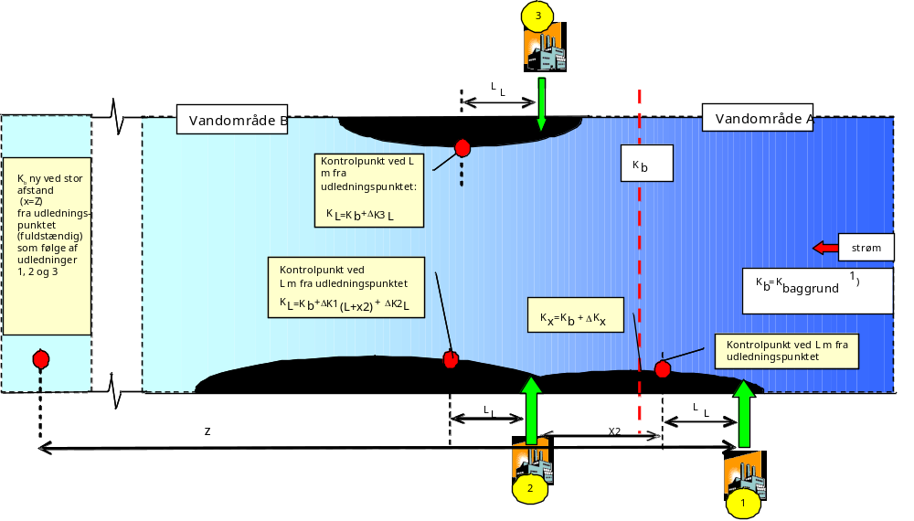
I dette eksempel flyder floden fra højre mod venstre med tre udledninger: 1, 2 og 3. Som konsekvens af udledning 1 øges baggrundskoncentrationen for den anden udledning, og den acceptable belastning, som skal udledes, ud fra vandkvalitetsargumenter øges. Dette viser, hvordan udledninger i et vandområde kan have en indvirkning på kvaliteten i det tilstødende vandområde. Vandkvaliteten påvirkes af udledningerne opstrøms, hvilket giver K_{b} som baggrundskoncentration. Antagelsen er, at koncentrationen allerede er fuldstændigt blandet over hele tværsnittet.
Nær grænsen påvirkes koncentrationen i vandområde A af udledningerne fra anlæg 1. Blandingszonen krydser vandområdets grænse og påvirker baggrundskoncentrationen i nærheden af udledning 2. I dette tilfælde er baggrundskoncentrationen i nærheden af udledning 3 lig K_{b}, da blandingszonerne fra udledning 1 og 2 ikke rører den anden side af vandområdet.
Udledning 2 påvirkes af baggrundskoncentrationen K_{b} og stigningen i koncentrationen som følge af udledning 1 i nærheden af grænsen mellem vandområde A og B. Baggrundskoncentrationen ved udledningspunkt 2 er K_{b}+ΔK1_{(L+x2)}
Stigningen i koncentrationen (ΔK) kan bestemmes som:
ΔK₁ = K_{spildevand-1}/ M₁
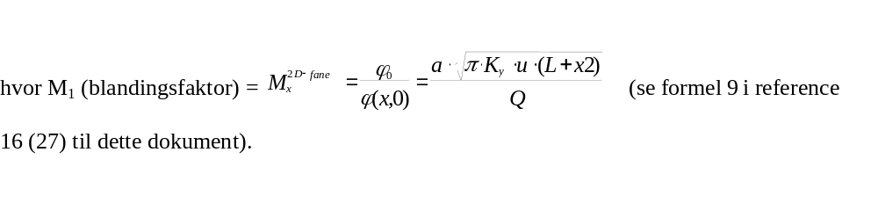Som følge af udledning 1, 2 og 3 øges baggrundskoncentrationen. Ved større afstand (når blandingen er fuldstændig) kan baggrundskoncentrationen K_{b-ny} angives som:
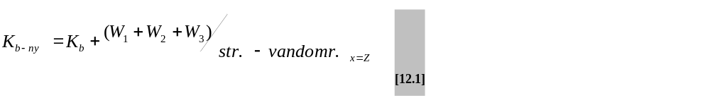Hvor: W = udledningens belastning [µg/s]; Kb = baggrundskoncentration [µg/m³]; Vandområdets strømning i [m³/s].

Grænseoverskridende forurening
Artikel 6, stk. 1 i direktiv 208/105/EF om miljøkvalitetskrav fastsætter, at:
En medlemsstat anses ikke for at have misligholdt sine forpligtelser i henhold til nærværende direktiv som følge af overskridelse af miljøkvalitetskravene, hvis den kan dokumentere, at overskridelsen skyldtes en forureningskilde uden for dens nationale jurisdiktion.
Den omgivende vandkvalitet opstrøms kan derfor være en afgørende faktor i forbindelse med fastsættelsen af omfanget af MKK-overskridelse i vandområder, som krydser nationale grænser, og det kan være en vigtig ting at tage højde for i forbindelse med fastsættelsen af blandingszoneaccepten.
I 1990'erne forhindrede diuronniveauerne i floden Maas eksempelvis midlertidigt vandindvinding til drikkevandsforsyning i Nederlandene. En betydelig del af dette diuron var af udenlandsk oprindelse.
Rent faktisk påvirker alle (punkt-) kilder med udledning til vandområder, der er placeret opstrøms, vandkvaliteten nedstrøms. Disse kilder kan være placeret i forskellige vandområder. Grænsen mellem to vandområder kan ligeledes være en national grænse mellem lande.
Nedenstående eksempel i figur 13.1 viser, at et vandløbsopland kan bestå af flere vandområder. Et stofs baggrundskoncentration ved grænsen til vandområde A og B afhænger af vandområdets strømninger og den samlede belastning af udledninger opstrøms.
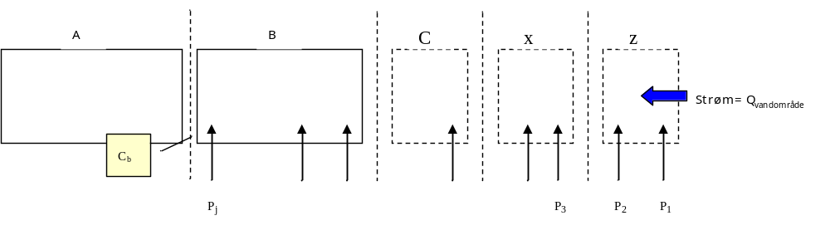
Figur 13.1 Interaktion mellem (punkt-)kilder placeret med stor afstand til hinanden og vandområder
Hvis der er planlagt en ny udledning opstrøms i forhold til en national grænse (dvs. fuldstændig blanding vil ikke være mulig inden for den nationale lovgivning), er der et implicit krav til den kompetente myndighed om om muligt at inddrage repræsentanter fra nabolandenes kompetente myndigheder til deltagelse i beslutningsprocessen.
Ved antagelse af fuldstændig blanding og "inaktiv" adfærd for de udledte stoffer såsom ingen fordampning, ingen biologiske og kemiske tab angives baggrundskoncentrationen ved grænsen mellem vandområde A og B som:
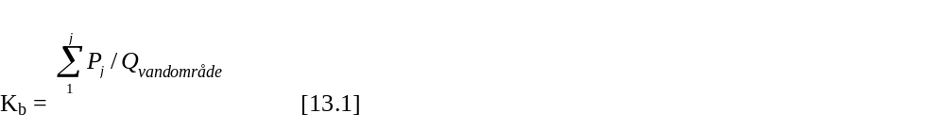hvor P_{j} = den individuelle belastning udledt i kg/s ved en kilde placeret opstrøms, og Q_{vandområde} er vandområdets strømning.
Det antages, at "inaktiv" adfærd for stoffer medfører en tilgang for værste tilfælde. Dette kan vise sig ikke at være passende på området for vandområdedistrikter, da store afstande og transittider, en varietet af vandkvalitetsprocesser kan påvirke koncentrationerne. I forbindelse med overvågningen af data vedrørende koncentrationen af et stof i overfladevandet i et vandområde kan disse data anvendes for K_{b}.

Strategier til reduktion af blandingszoner
Artikel 4, stk. 2, i direktiv 2008/105/EF fastsætter, at:
De medlemsstater, der udpeger blandingszoner, indføjer i de vandområdeplaner, der fremlægges i overensstemmelse med artikel 13 i direktiv 2000/60/EF, en beskrivelse af:
a) de fremgangsmåder og metoder, der er anvendt til at definere disse zoner, og
b) de foranstaltninger, der er truffet med henblik på at mindske udstrækningen af blandingszonerne i fremtiden, som f.eks. foranstaltninger omhandlet i artikel 11, stk. 3, litra k), i direktiv 2000/60/EF, eller en revurdering af de i direktiv 2008/1/EF omhandlede godkendelser eller af forudgående regler omhandlet i artikel 11, stk. 3, litra g), i direktiv 2000/60/EF.
En reduktion af emissionskoncentrationerne under anvendelse af de bedste tilgængelige teknikker bør reducere niveauet for MKK-overskridelsen i recipientvandene og derved sikre en reduktion i blandingszonens udstrækning. Det skal dog anerkendes, at en blandingszone ikke kan fjernes fuldstændigt, hvis en udledning med problematiske stoffer over MKK forbliver aktiv. Den fuldstændige standsning af udledninger af naturligt forekommende stoffer eller stoffer som produceret gennem naturlige processer såsom cadmium, kviksølv og PAH er som angivet i betragtning 10 i direktiv 2008/105/EF umulig.
Der skal huskes på, at vores mål er at begrænse negative effekter, navnlig akutte indvirkninger fra udledningen, og det er ligeledes vigtigt at sikre, at enhver udledning ikke medfører en betydelig stigning i sedimentforureningen i blandingszonen, der ville kunne bringe overholdelsen af artikel 3, stk. 3, i direktiv 2008/105/EF i fare.
Den måde, som de kompetente myndigheder fastsætter deres mål i henhold til vandrammedirektivet på og den efterfølgende forvaltning heraf med henblik på opnåelsen forbliver primært et anliggende under processen for vandområdeprogrammerne på medlemsstatsniveau. Der er således i disse retningslinjer givet en indikation for de muligheder, der står til rådighed, i stedet for at fastsætte bindende principper, som skal følges.
Omfanget af MKK-overskridelse kan reduceres ved at:
- anvende ændrede BTT (ved procesoperatøren eller opstrøms inden for "indvindingen" af den udledning, der medfører reducerede belastninger, strømninger eller koncentrationer i spildevandet, enten gennem behandling eller erstatning),
- tillade reduktioner af belastning, volumenstrøm og/eller koncentration, herunder timingbegrænsinger, måske afhængigt af recipientvandenes kendetegn (strøm, omgivende kvalitet, midlertidig tilstedeværelse af følsomme receptorer), ikke forbundet med gennemgange af de BTT,
- forvalte andre emissioner til vandet for at reducere baggrundskoncentrationer,
- gennemgå udløb (herunder dets placering, både plant og lodret, og dets udformning) (f.eks. antal og orientering af havne, spildevandsudløbshastighed osv.) for at ændre de oprindelige blandingskendetegn (f.eks. gennem forandring af spildevandshastigheden og udløbstilførslen) og derved ændre tilførslen af koncentrationer i recipientvandene, (Dette vedrører ikke koncentrationerne langt væk fra felterne som følge af udledningen – det er vigtigt at tage hensyn til alle tre dimensioner i området af vandområdet, som påvirkes af den korte fane),
- forvalte strømmene i recipientvandene til skabelse af flere strømme eller modsatrettede blandinger.
Ovenstående muligheder bør tages i betragtning med henblik på at ændre omfanget af MKK-overskridelsen forbundet med en udledning. Spørgsmålet, om nogle af disse er passende eller mulige i forbindelse med en given udledning, bør vurderes specifikt for hvert tilfælde.
I forbindelse med opfyldelsen af kravene i direktiv 2008/105/EF bør medlemsstaterne tage hensyn til den tredimensionelle art og tidsvariablen, når de udpeger blandingszoner og behandler de forbundne indvirkninger. Under nogle omstændigheder kan signifikansen af en blandingszone således reduceres ved at vedtage reviderede udledningsordninger, som medfører et større områdeomfang for MKK-overskridelse, mens omfanget i de underliggende vande reduceres, eller for at fremme reducerede koncentrationer ved specifikke receptorer.
Under behandlingen af de eksisterende muligheder for udløbsudformning og -placering er det nødvendigt at tage hensyn til alle processer og miljøfaktorer, som kan have en begrænsende effekt på de eksisterende praktiske muligheder. Den traditionelle fleksible lovgivningsmæssige tilgang til tilladelse af udledninger giver to udformningsmåder for udløbene med henblik på at minimere indvirkningerne på miljøet fra en given belastning. Der findes ikke noget unikt bedste udløbsdesign – de faktorer, der påvirker udformningen, medfører meget forskellige ordninger under forskellige lokale vilkår. Inden for de eksisterende mulige placeringer (som kan forhindres af andre interesser såsom sikkerhed for navigation, oversvømmelsesrisici, adgang til land osv.) kan det være muligt at optimere udløbsplaceringen og -udformningen med henblik på at minimere indvirkningerne på de lokale receptorer.
I nogle tilfælde kan den miljømæssige optimering opnås ved at maksimere den indledende blanding ved udløbet (f.eks. ved at anvende højhastighedsdiffusere). Dette minimerer koncentrationsændringerne i den umiddelbare nærhed af udløbet og vil ligeledes kunne reducere signifikansen af enhver opdriftseffekt forbundet med udledningen. Det kan dog også øge eksponeringen for benthos sammenlignet med andre muligheder og kan derudover medføre lokal afvaskning osv.
I andre tilfælde kan den miljømæssige optimering ske ved at vælge en ordning for udløbet, som minimerer den indledende blanding. Dette kan være passende for flydende udledninger, hvor omstændighederne kan gøre, at det er at foretrække at minimere restindvirkninger og "flydende" udledningsfaner i forhold til recipientvandene gennem anvendelse af en lav hastighed, udløb nær overfladen, hvilket medfører en bred og aflang overfladefane med lille dybde sammenlignet med dybden af recipientvandene. Dette vil både begrænse og muligvis forhindre den samlede eksponering for benthos, begrænse eksponeringen for de dele af bredden, som er placeret dybere i vandsøjlen, og tillade passage for migrationer længere nede ad (og offshore i forhold til) fanen. I nogle tilfælde kan det ligeledes tillade hurtigere overfladerelaterede processer (f.eks. atmosfærisk udveksling, fordampning, fotokemisk forringelse osv.), som reducerer de overordnede koncentrationer i vandfasen.
OBS!
Se uddraget i reference 16 (27), s. 29, i denne rapport for yderligere oplysninger om mulighederne i USA.

Konklusioner og henstillinger
Den store variabilitet i de europæiske vande er veldokumenteret. Denne sikrer en enestående miljørigdom, som vandrammedirektivet skal beskytte og forbedre. Redaktionsgruppen har dog altid anerkendt, at udviklingen af harmoniserede retningslinjer for blandingszoner ville skulle tage højde for, hvordan mekanismerne til håndtering af denne variabilitet bedst kunne udformes med henblik på at sikre en passende beskyttelsesgrad for alle vande i Europa – fra Skandinavien til Middelhavet. Dette viste sig at være en betydelig udfordring, som dog er værd at tage op. Den udviklede trinvise tilgang er indtil videre blevet vel modtaget, og vi håber, at den vil give de kompetente myndigheder i EU de nødvendige oplysninger med henblik på at opfylde deres forpligtelser i henhold til direktivet om miljøkvalitetskrav.
Redaktionsgruppen foreslår, at disse retningslinjer gennemgås om to eller tre år, når medlemsstaterne er blevet mere fortrolige med koncepten for udpegningen af blandingszoner. En sådan tilgang kan fastlægge måder til forbedret harmonisering af tilgangene.

Henvisninger
Generelt
(1) Europa-Parlamentets og Rådets direktiv 2008/105/EF om miljøkvalitetskrav inden for vandpolitikken, om ændring og senere ophævelse af Rådets direktiv 82/176/EØF, 83/513/EØF, 84/156/EØF, 84/491/EØF og 86/280/EØF og om ændring af Europa-Parlamentets og Rådets direktiv 2000/60/EF, EUT L 348, 24.12.2008, s. 84
(2) Kommissionens direktiv 2009/90/EF om tekniske specifikationer for kemisk analyse og kontrol af vandets tilstand som omhandlet i Europa-Parlamentets og Rådets direktiv 2000/60/EF, EUT L 201, 01.08.2009, s. 36
(3) Europa-Parlamentets og Rådets direktiv 2000/60/EF om fastlæggelse af en ramme for Fællesskabets vandpolitiske foranstaltninger, EFT L 327, 22.12.2001, s. 1
(4) Europa-Parlamentets og Rådets direktiv 2006/11/EF om forurening, der er forårsaget af udledning af visse farlige stoffer i Fællesskabets vandmiljø, EUT L 64, 04.03.2006, s. 53
(5) Europa-Parlamentets og Rådets direktiv 2008/1/EF om integreret forebyggelse og bekæmpelse af forurening, EUT L 24, 29.01.2008, s. 8
(6) Boxall J.B., Guymer I., Marion A. Locating Outfalls on Meandering Channels to Optimise Transverse Mixing. J.CIWEM, 2002 16. august
(7) Neville-Jones, P.J.D. og C. Dorling. Outfall Design Guide for Environmental Protection. A Discussion Document. WRc Report ER 209E. November 1986
(8) Huttula T., Alvi, K. og Peltonen A., 1998: Hydrodynamic studies on Lake Saimaa. I: Viljanen M. og Niinioja R., SAIMAA-SEMINAARI 1998. Universitetet Joensuu, Publikationer af Karelian Inst., nr. 122. ISSN 0358-7437, ISBN 951-708-692-X. Ss. 9-15
(9) Mixing in Inland and Coastal Waters Fischer et al 1979, ISBN 0-12-258150-4
(10) How to build the Inventory of Emissions, Discharges and Losses; dokument WG E (2)-07-08a til rådighed på CIRCA:
http://circa.europa.eu/Members/irc/env/wfd/library?l=/working_groups/priority_substances/priority_substances/02nd_meeting&vm=detailed&sb=Title
(11) Retningslinje nr. 7 – Monitoring; dokument tilgængeligt på CIRCA:
http://circa.europa.eu/Members/irc/env/wfd/library?l=/framework_directive/guidelines_documents&vm=detailed&sb=Title
(12) Retningslinje nr. 19 - Surface water chemical monitoring;
http://circa.europa.eu/Members/irc/env/wfd/library?l=/framework_directive/guidelines_documents&vm=detailed&sb=Title
(13) Retningslinje nr. 20 – Exemptions to the environmental objectives;
http://circa.europa.eu/Members/irc/env/wfd/library?l=/framework_directive/guidelines_documents&vm=detailed&sb=Title
Blandingsteori
(14) Rutherford J.C., River Mixing, Wiley & Sons, New York, 1994, ISBN 0-471-94282-0 (14) Fisher, H.B., Koh, R.C.Y., Imberer, I. og Brooks, N.H., (1979), Mixing in Inland and Coastal Waters, Academic Press, ISBN: 0122581504.
Modellering & modeller
(15) CORMIX er en USEPA-støttet blandingszone-model og et system til støtte for beslutningsprocesser med henblik på miljøeffektvurderinger vedrørende fastsatte blandingszoner som følge af udledninger fra punktkilder. Systemet fremhæver rollen for grænseinteraktion med henblik på at forudsige stabil blandingsadfærd og fanegeometri. http://www.cormix.info/
(16) Dansk Hydraulisk Instituts MIKE-software, som er resultatet af mange års erfaring og dedikeret udvikling. DHI-software giver et billede af en verden af vand – fra vandløb i bjergene til have og fra drikkevand til spildevand. http://www.dhigroup.com/
(17) Deltares fremstiller en række softwarepakker, herunder Delft3D, som er et 2D/3D-modelleringssystem til undersøgelse af hydrodynamik, sedimenttransport og morfologi samt vandkvaliteten i miljøer med floder, flodmundinger og kyst. http://www.wldelft.nl/soft/
(18) USEPA's system til visuelle fanemodeller er en Windows-baseret softwareapplikation til simulering af overfaldevandsstrømme og -faner.
http:www.epa.gov/ceampubl/swater/vplume/
(19) Den matematiske TELEMAC-2D-model tager udgangspunkt i den finite elementtilgang og blev udviklet med henblik på at løse en række dybdeintegrerede flygtige ikkelineære, delvise differentialformler. Modellen anvendes reelt til undersøgelse af en eller flere fysiske processer, herunder vandtransport (lagring af vandmasse). http://www.telemacsystem.com/
Supplerende læsning: US-EPA-dokumenter om vandkvalitet og blandingszoner
(20) Håndbog for vandkvalitetstandarder
http://www.epa.gov/waterscience/standards/handbook/
(21) Dilution Models for Effluent Discharges, 4. udgave (Visual Plumes) 2003
http://www.epa.gov/waterscience/standards/mixingzone/files/VP-Manual.pdf
(22) http://www.epa.gov/waterscience/standards/mixingzone/files/RSB_UM_PLUMES.pdf
(22) http://www.epa.gov/waterscience/standards/mixingzone/files/RSB_UM_PLUMES.pdf
(23) Cornell Mixing Zone Expert System (CORMIX)
http://www.epa.gov/waterscience/models/cormix.html
(24) Initial mixing Characteristics of Municipal Ocean Discharges (1985)
http://www.epa.gov/waterscience/standards/mixingzone/files/1985_Municipal_Ocean_Discharges.pdf
(25) Technical Guidance Manual for Performing Waste Load Allocations. Bind III: Flodmundinger
http://www.epa.gov/waterscience/library/modeling/wlabook3part3.pdf
(26) http://www.epa.gov/waterscience/library/wqstandards/mixingguide.pdf
(26) http://www.epa.gov/waterscience/library/wqstandards/mixingguide.pdf
(27) Teknisk baggrundsdokument om udpegning af blandingszoner
http://circa.europa.eu/Members/irc/env/wfd/library?l=/framework_directive/thematic_documents/priority_substances.

Direktiv 2008/105/EF fastsætter MKK-værdier for stoffer på den prioriterede liste. Disse værdier skal i forbindelse med vandområder sikre beskyttelse i alle områder. Retningslinjerne har derfor navnlig til formål at fastsætte retningslinjer for blandingszoner i forbindelse med MKK-værdier for vand. Hvis den kompetente myndighed dog er nødsaget til at overveje blandingszoner for biota- eller (i påkommende tilfælde) sedimentkrav, bør disse undersøges ud fra det enkelte tilfælde, og de kan kræve behandling under trin 3.
Kodificeret som direktiv 2006/11/EF.
Findes på http://eippcb.jrc.es/reference/.
Se artikel 10, stk. 3, i vandrammedirektivet og artikel 10 i direktiv 2008/1/EF.
Denne kategori omfatter de ferskvandsområder, som er genstand for betydelige tidevandsbetingede udsving.
Artikel 4 i vandrammedirektivet fastsætter grundlaget for fastsættelsen af de miljømæssige mål, men omfatter også vigtige fritagelsesbestemmelser, som fastsætter grundlaget for: - lempelse af fristerne (artikel 4, stk. 4) eller - mindre strenge målsætninger (artikel 4, stk. 5) i de tilfælde, hvor den nødvendige forbedring enten er teknisk umulig eller uforholdsmæssigt dyr.
Se artikel 10 i direktiv 2008/1/EF og bilag I.B.4 til direktiv 91/271/EF.
Udarbejdelsen af separate retningslinjer vedrørende omfanget af HTK-MKK-blandingszoner og ÅG-MKK-blandingszoner er en mulighed, men i praksis kan afgrænsningen mellem de to være unødvendig, og en mere holistisk behandling af økosystemets og organismernes reaktioner samt forringelsen af "anvendelserne" kan være mere passende i første omgang. Der kan i tilfælde af fastsættelsen af HTK-MKK på EU-plan være behov for en eksplicit hensyntagen.
Se bilag 17.5 og http://www.gtk.fi/publ/foregsatlas/index.php for yderligere oplysninger om baggrundskoncentrationer.
Retningslinjer fra miljøagenturet i Det Forenede Kongerige omfatter en tabel, der viser hvor mange sporingsgange der er nødvendige ud fra et givent antal prøver for at danne et godt statistisk grundlag. Retningslinjerne indeholder ligeledes råd vedrørende prøvesættenes repræsentativitet.
Udvælgelsen af den mest passende værdi er vigtig, da der er visse forhold, hvor der kan ses en betydelig forskel mellem de reelle registrerede koncentrationer og den passende tilladte tilstand. Dette kan forekomme for en række årsager, herunder dårlig forvaltning af tilladelser, men for spildevand fra spildevandsbehandling kan denne "frihøjde" afspejle det faktum, at den tilladte belastning endnu ikke er nået.
Den maksimale EVS for afskærmede kystvande såsom kystvandene i dele af Østersøen kan være betydeligt lavere end værdien på 5,0 som angivet her, og derfor bør disse tilfælde tages med i betragtning.
www.mixzon.com/
www.epa.gov/ceampubl/swater/vplume/
Denne tilgang afspejler beslutninger taget af arbejdsgruppe E om en fælles gennemførelsesstrategi. MTK-MKK-værdierne er ikke blevet fastsat for en række prioriterede stoffer – årsagen hertil er, at overensstemmelsen med ÅG-MKK på basis af et ÅG blev vurderet til at være tilstrækkeligt beskyttende for både den kroniske og akutte eksponering. N.B. Dette er forskelligt fra anvendelsen af numeriske værdier for ÅG-MKK som MTK-MKK.
Mixing in Inland and Coastal Waters, Fischer et al 1979 ISBN 0-12-258150-4
Anslået inaktiv adfærd: Fordampning, tab (biologiske og kemiske) finder ikke sted. Alt efter vandområdets omfang og blandings- og advektionsprocesserne samt arten af problematiske forurenende stoffer kan denne antagelse være upassende og kan i betydelig grad være pessimistisk. Mens nogle stoffer kan anses som inaktive, kan andre have deres halveringstid i vandfasen på kun nogle få minutter.
Se bilag 17.7 og 17.8
Kodificeret udgave af direktiv 76/464/EØF.
Revideres.

